

**TÊN ĐỒ ÁN - NHÓM 08**

ĐẶC TẢ YÊU CẦU ỨNG DỤNG – V1.0



**NỘI DUNG**

**1.** **GIỚI THIỆU CHUNG** 2

1.1 Mục đích 2

1.2 Phạm vi 2

1.3 Các định nghĩa, thuật ngữ, từ viết tắt 2

1.4 Tài liệu tham khảo 2

**2.** **MÔ TẢ TỔNG QUAN ỨNG DỤNG** 3

2.1 Mô hình Use case 3

2.2 Danh sách các tác nhân và mô tả 3

2.3 Danh sách Use case và mô tả 3

2.4 Các điều kiện phụ thuộc 3

**3.** **ĐẶC TẢ CÁC YÊU CẦU CHỨC NĂNG (FUNCTIONAL)** 4

3.1 UC001_Tên use case 4

3.1.1 Mô tả use case UC001 4

3.1.2 Biểu đồ 4

3.2 UC002_Tên use case 5

3.2.1 Mô tả use case UC002 5

3.2.2 Biểu đồ 5

**4.** **CÁC THÔNG TIN HỖ TRỢ KHÁC** 6

# **GIỚI THIỆU CHUNG**

## Mục đích

Ngày nay do đời sống người dân đã tăng cao việc giải trí cơ bản cũng được tăng mạnh, các hình thức dịch vụ như quán karaoke theo đó cũng được đã phát triển hơn nhiều nhằm đáp ứng nhu cầu của một số lượng lớn khách hàng. Tuy nhiên, cũng vì tính chất khá phức tạp của các cửa hàng Karaoke mà nếu không có một mô hình quản lý chuyên nghiệp việc vận hành các loại dịch vụ của quán sẽ là một vấn đề về thất thoát

Ứng dụng quản lý nhà hàng karaoke hỗ trợ nhân viên thu ngân dễ dàng kiểm soát các công việc liên quan đến: quản lý đặt - trả phòng, tìm kiếm phòng, thêm khách hàng mới, sửa thông tin khách hàng, thống kê những khách hàng thân thiết để thuận tiện trong việc theo dõi các ưu đãi cho khách hàng. Bên cạnh đó ứng dụng còn giúp người quản lý, quản lý nhân viên dễ dàng hơn như: thêm nhân viên, sửa thông tin nhân viên, tra cứu thông tin nhân viên (thông tin cá nhân, số giờ làm việc).

**Hỗ trợ nhân viên thu ngân trong việc:**

* Chức năng Quản lý thống kê :Thống kê doanh thu của quán theo (ngày, tháng, năm,khách hàng ),Các chức năng này được sử dụng với mục đích thống kê và tùy theo mục đích mà có thể lựa chọn loại thống kê khác nhau.
* Chức năng Quản lý dịch vụ : gồm những chức năng cơ bản như thêm, xóa, sửa, tìm kiếm các dịch vụ khi cần truy vấn, sử dụng theo mục đích của người sử dụng trong việc quản lý dịch vụ .
* Chức năng quản lý thông tin phòng :Gồm chức năng đặt phòng giúp nhân viên thu ngân có thể đặt phòng cho khách hàng ,chức năng thêm dịch vụ ,sửa dịch vụ ,đặt phòng chờ và hủy đặt phòng , thanh toán ,lập hóa đơn ,tìm hóa đơn và in hóa đơn.
* Chức năng quản lý sản phẩm : gồm các chức năng cơ bản thêm ,sửa ,tìm ,xóa, cảnh báo hết hàng giúp nhân viên có thể quản sản phẩm một cách tường tận ,dễ dàng truy xuất khi có vấn đề cần giải quyết
* Chức năng Quản lý hóa đơn :Gồm chức năng tìm kiếm hóa đơn, giúp dễ dàng truy xuất khi khách hàng ,hoặc nhân viên muôn coi lại hóa đơn
* Chức năng quản lý khách hàng :gồm những chức năng cơ bản như thêm, xóa, sửa, tìm kiếm các khách hàng khi cần truy vấn, sử dụng theo mục đích của người sử dụng trong việc quản lý khách hàng .

**Người quản lý quán :**

* Chức năng quản lý thông tin nhân viên: bao gồm các chức năng thêm, xóa, sửa, tìm kiếm thông tin nhân viên,tạo tài khoản , giúp người quản lý cơ sở có thể quản lý toàn bộ thông tin nhân viên một cách tường tận, dễ dàng truy xuất khi có vấn đề cần giải quyết.
* Chức năng thêm nhân viên: giúp người quản lý có thể thêm những thông tin cá nhân của nhân viên vào hệ thống đó.
* Chức năng xóa nhân viên: giúp người quản lý cơ sở xóa những thông tin không cần thiết hoặc quyền của nhân viên khi không sử dụng( nghỉ việc, thôi việc,…).
* Chức năng sửa thông tin nhân viên: giúp người quản lý có thể sửa lại những thông tin đã nhập sai hoặc thiếu trước đó, đảm bảo tính đúng đắn về thông tin của nhân viên để thuận tiện trong quá trình sử dụng lao động.
* Chức năng tìm kiếm thông tin nhân viên: giúp người quản lý có thể tìm những thông tin trùng khớp, hợp những thông tin cần thiết cho mục đích sử dụng, quản lý một cách chặt chẽ về những thông tin nhân viên.
* Chức năng thống kê :thống kê doanh thu của quán theo (ngày, tháng, năm,khách hàng ),Các chức năng này được sử dụng với mục đích thống kê giúp người quản lý có thể theo sát doanh thu mà quán thu được.
* Chức năng thống kê theo khách hàng :Giúp người quản lý có thể biết được số lượng khách hàng và tổng tiền những khách hàng trả trong ngày
* Chức năng thống kê theo nhân viên :Giúp người quản lý có thể thống kê được số tiền và số hóa đơn mà nhân viên đó làm được trong ngày

Để hệ thống hoạt động một cách hiệu quả nhất đòi hỏi các thông tin được cung cấp phải chính xác; đảm bảo tính toàn vẹn: tài khoản nhân viên thu ngân (mật khẩu) được mã hóa chỉ có người quản lý và nhân viên đó mới có quyền truy xuất khi cần; những dữ liệu liên quan đến (tình trạng phòng, thông tin khách hàng, thông tin nhân viên, thống kê) phải luôn đảm bảo sẵn sàng (24/24) khi cần; Giao diện đơn giản, bắt mắt được trực quan bằng các biểu tượng giúp người dùng dễ dàng thao tác với hệ thống.

Với ứng dụng này sẽ giúp nhân viên nhà hàng karaoke giảm bớt gánh nặng trong quản lý, nâng cao hiệu quả trong kinh doanh và tăng tính chuyên nghiệp trong cách phục vụ.

Ứng dụng được xây dựng bằng ngôn ngữ Java trên nền tảng Eclipse dành cho hệ điều hành Windows 7 trở lên, kết hợp với công cụ quản lý dữ liệu SQL server hỗ trợ việc quản lý dữ liệu trong hệ thống.

## Phạm vi:

Ứng dụng có giao diện dễ sử dụng và có các tính năng cơ bản cho việc quản lý một quán karaoke. Do đó ứng dụng có thể sử dụng bởi hầu hết các quán karaoke vừa và nhỏ, chỉ dùng cho các nhân viên nội bộ để vận hành quán một cách dễ dàng và linh hoạt. Và giúp cho quản lý có thể quản lý đội ngũ nhân viên dễ dàng hơn. Tài liệu này sẽ giúp cho doanh nghiệp có thể thấy được tổng quát các chức năng của hệ thống và cách hệ thống hoạt động.

Phần cứng:

Phầm mềm:

## Các định nghĩa, thuật ngữ, từ viết tắt

| **STT** | **Thuật ngữ, từ viết tắt** | **Giải thich** | **Ghi chú** |
| --- | --- | --- | --- |
|  | Karaoke | Karaoke là một hình thức giải trí bằng cách đệm nhạc theo lời bài hát trên màn hình. Thông thường một bài hát được ghi âm bao gồm người hát và nhạc đệm. Thay vì bài hát có cả nhạc đệm và xướng âm, các video karaoke có nhạc của bài hát. Phần xướng âm sẽ được người tham gia hát trực tiếp (và không phải là chuyên nghiệp), người sẽ cầm microphone hát theo những dòng chữ lời bài hát hiện trên màn hình trên nền nhạc giai điệu của bài hát. |  |
|  | Phân quyền | Có thể hiểu là sự phân công quyền hạn một cách có trật tự, xuyên suốt các cấp quản lý trong một tổ chức. Nó mô tả cách thức mà quyền lực ra quyết định được phân bổ giữa các cấp khác nhau trong hệ thống phân cấp tổ chức. Nói cách khác, nó đề cập đến sự phân tán quyền hạn, chức năng và trách nhiệm |  |
|  |  |  |  |

## 

## Tài liệu tham khảo

| **STT** | **Tên tài liệu** | **Ghi chú** |
| --- | --- | --- |
|  |  |  |
|  |  |  |
| 1 | Không có | Không có |

# **MÔ TẢ TỔNG QUAN ỨNG DỤNG**

## Mô hình Use case

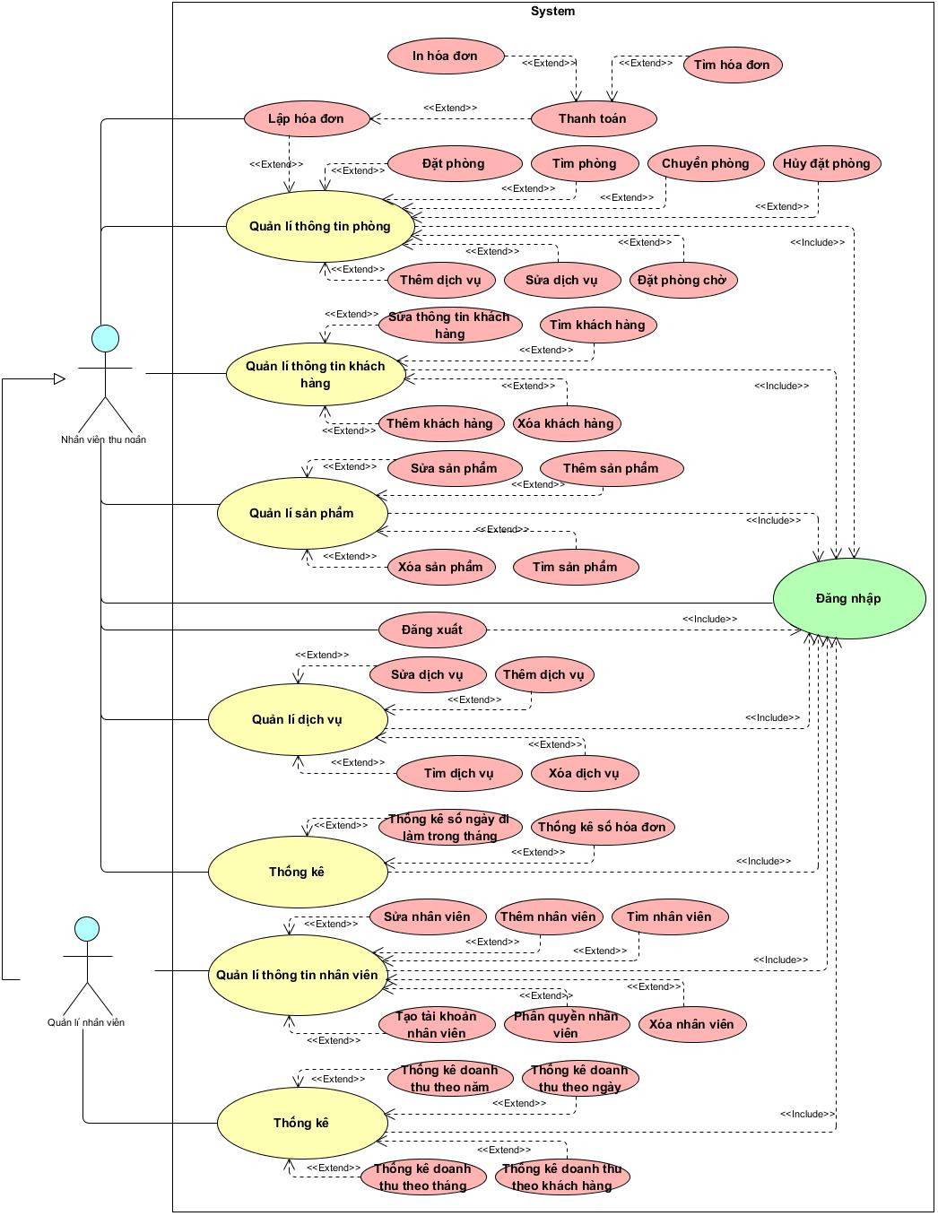

*Hình 1: Mô hình UseCase*

## Danh sách các tác nhân và mô tả

| **Tác nhân** | **Mô tả tác nhân** | **Ghi chú** |
| --- | --- | --- |
| Quản lý nhân viên | Người chịu trách nhiệm quản lý vận hành hệ thống với chức năng phân quyền cho các nhân viên sử dụng ứng dụng và toàn bộ chức năng khác của hệ thống. |  |
| Nhân viên thu ngân | Người chịu trách nhiệm quản lý phòng, thanh toán hóa đơn, xuất hóa đơn, thêm thông tin khách hàng |  |

## Danh sách Use case và mô tả

| **ID** | **Tên Use case** | **Mô tả ngắn gọn Use case** | **Chức năng** | **Ghi chú** |
| --- | --- | --- | --- | --- |
| UC001 | Đăng nhập | Là bước đầu tiên để xác thực người dùng có quyền truy cập vào hệ thống hay không. | Đăng nhập |  |
| UC002 | Đăng xuất | Đăng xuất là việc người sử dụng chủ động hoặc tự động ngắt kết nối khỏi tài khoản của mình | Đăng xuất |  |
| UC003 | Thanh toán phòng hát | Nhân viên thu ngân thanh toán tiền cho khách hàng sử dụng phòng hát | Thanh toán |  |
| UC004 | In hóa đơn | Nhân viên thu ngân in hóa đơn thanh toán cho khách hàng sử dụng phòng hát | Thanh toán |  |
| UC005 | Tìm hóa đơn | Nhân viên thu ngân tìm kiếm những hóa đơn sau khi đã thanh toán phòng hát cho khách hàng | Thanh toán |  |
| UC006 | Lập hóa đơn | Nhân viên thu ngân lập hóa đơn thanh toán cho khách hàng sau khi sử dụng phòng hát | Thanh toán |  |
| UC007 | Đặt phòng | Khách hàng đặt phòng ngay khi muốn hát liền có thể lại quầy thu ngân gặp nhân viên để đặt phòng | Khách hàng đặt phòng |  |
| UC008 | Đặt phòng chờ | Khách hàng có thể gọi điện thoại cho nhân viên thu ngân để đặt phòng chờ hoặc đến trực tiếp quán để đặt phòng chờ | Khách hàng đặt phòng chờ |  |
| UC009 | Chuyển phòng | Khách hàng có thể chuyển phòng khác khi đang sử dụng dịch vụ. Giờ hát và chi phí khác sẽ được chuyển theo | Chuyển dịch vụ và giờ qua phòng khác |  |
| UC010 | Tìm kiếm phòng | Nhân viên tìm kiếm phòng theo nhiều hình thức: mã phòng, trạng thái, sức chứa | Tìm kiếm phòng hát |  |
| UC011 | Hủy đặt phòng | Nhân viên thu ngân hủy đặt phòng đối với khách hàng không muốn karaoke nữa | Hủy đặt phòng |  |
| UC012 | Thêm dịch vụ | Nhân viên thêm một số dịch vụ theo yêu cầu khách hàng trong phòng hát | Thêm dịch vụ |  |
| UC013 | Sửa dịch vụ | Nhân viên thu ngân sửa lại dịch vụ của khách hàng trong phòng hát nếu khách hàng thay đổi ý định về dịch vụ | Sửa dịch vụ |  |
| UC014 | Sửa thông tin khách hàng | Nhân viên sửa thông thông tin khách hàng có trong hệ thống | Quản lý khách hàng |  |
| UC015 | Thêm khách hàng | Nhân viên thêm khách hàng vào hệ thống | Quản lý khách hàng |  |
| UC016 | Xóa khách hàng | Nhân viên xóa khách hàng có trong hệ thống | Quản lý khách hàng |  |
| UC017 | Tìm khách hàng | Nhân viên tìm khách hàng có trong hệ thống dựa trên các thông tin khách hàng cung cấp | Quản lý khách hàng |  |
| UC018 | Thêm sản phẩm | Nhân viên nhập thêm sản phẩm cần thiết | Quản lý sản phẩm |  |
| UC019 | Sửa sản phẩm | Nhân viên sửa sản phẩm có | Quản lý sản phẩm |  |
| UC020 | Tìm sản phẩm | Nhân viên tìm sản phẩm | Quản lý sản phẩm |  |
| UC021 | Xóa sản phẩm | Nhân viên xóa sản phẩm | Quản lý sản phẩm |  |
| UC022 | Cảnh báo hết hàng | Nhân viên xem sản phẩm tình trạng như thế nào vd:sản phẩm dưới 5 màu đỏ sắp hết hàng ,màu cam dưới 5 -đến 20 ,màu xanh 20 trở lên để nhập hàng và thông báo cho khách về số lượng sản phẩm khi khách hàng đặt hàng | Quản lý sản phẩm |  |
| UC023 | Thêm dịch vụ | Nhân viên thêm các loại dịch vụ mới vào hệ thống | Thêm dịch vụ |  |
| UC024 | Sửa dịch vụ | Nhân viên sửa thông tin các loại dịch vụ trong hệ thống | Sửa dịch vụ |  |
| UC025 | Xóa dịch vụ | Nhân viên xóa loại dịch vụ cần xóa trong hệ thống | Xóa dịch vụ |  |
| UC026 | Tìm kiếm dịch vụ | Nhân viên tìm kiếm dịch vụ trong hệ thống | Tìm dịch vụ |  |
| UC028 | Thống kê hóa đơn | Thống kê doanh thu của quán theo tháng | Thống kê |  |
| UC029 | Thêm nhân viên | Quản lý thêm nhân viên mới vào hệ thống | Thêm nhân viên |  |
| UC030 | Sửa nhân viên | Quản lý sửa nhân viên có trong hệ thống | Sửa nhân viên |  |
| UC031 | Xóa nhân viên | Quản lý xóa nhân viên đã nghỉ việc | Xóa nhân viên |  |
| UC032 | Tạo tài khoản nhân viên | Quản lý tạo tài khoản sử dụng phần mềm cho nhân viên | Tạo tài khoản nhân viên |  |
| UC033 | Tìm nhân viên | Quản lý tìm nhân viên trong hệ thống | Tìm nhân viên |  |
| UC034 | Phân quyền nhân viên | Quản lý phân quyền cho nhân viên | Phân quyền |  |
| UC035 | Thống kê doanh thu tháng | Quản lý thống kê doanh thu của quán theo tháng | Thống kê |  |
| UC036 | Thống kê doanh thu ngày | Quản lý thống kê doanh thu của quán theo ngày | Thống kê |  |
| UC037 | Thống kê doanh thu theo năm | Quản lý thống kê doanh thu của quán theo năm | Thống kê |  |
| UC038 | Thống kê doanh thu theo khách hàng | Quản lý thống kê doanh thu của theo khách hàng | Thống kê |  |

## Các điều kiện phụ thuộc

- SQL server 2009 trở lên

- Java JDK 8 trở lên

- Thiết bị sử dụng hệ điều hành từ Windows 10, 11

# **ĐẶC TẢ CÁC YÊU CẦU CHỨC NĂNG (FUNCTIONAL)**

## UC001 _ Đăng nhập:

### 3.1.1 Mô tả use case UC001:

| **Use case:** UC001_ Đăng nhập | |
| --- | --- |
| **Mục đích:**Đăng nhập tài khoản vào hệ thống để sử dụng các chức năng. | |
| **Mô tả sơ lược:**chức năng đăng nhập giúp người dùng đăng nhập tài khoản của mình vào hệ thống | |
| **Actor chính:** Nhân viên thu ngân, Quản lý nhân viên | |
| **Actor phụ:** Không | |
| **Điều kiện trước (Pre-condition):**  - Tài khoản người dùng đã được tạo sẵn.  - Tài khoản người dùng đã được phân quyền.  - Thiết bị người dùng đã được kết nối Internet khi thực hiện đăng nhập. | |
| **Điều kiện sau** **(Post-condition):**  - Người dùng đăng nhập thành công.  - Hệ thống ghi nhận hoạt động đăng nhập thành công. | |
| **Luồng sự kiện chính (main flow):** | |
| Actor | System |
| 1. Người dùng chọn chức năng đăng nhập | 2. Hệ thống hiển thị form đăng nhập |
| 3. Người dùng nhập username, password |  |
| 4. Người dùng nhấn nút đăng nhập | 5. Hệ thống kiểm tra username, password của người dùng. |
|  | 6. Hệ thống thông báo đăng nhập thành công và hiển thị giao diện của người dùng. |
| **Luồng sự kiện thay thế (alternate flow):** | |
|  | 5.1. Hệ thống thông báo nhập sai mật khẩu và yêu cầu nhập lại |
| 5.2. Khách hàng chọn đồng ý | 5.3. Hệ thống quay lại bước 2 |
| **Luồng sự kiện ngoại lệ (exception flow):** | |
|  |  |

### 3.1.2 Biểu đồ:

#### 3.1.2.1 Activity Diagram:

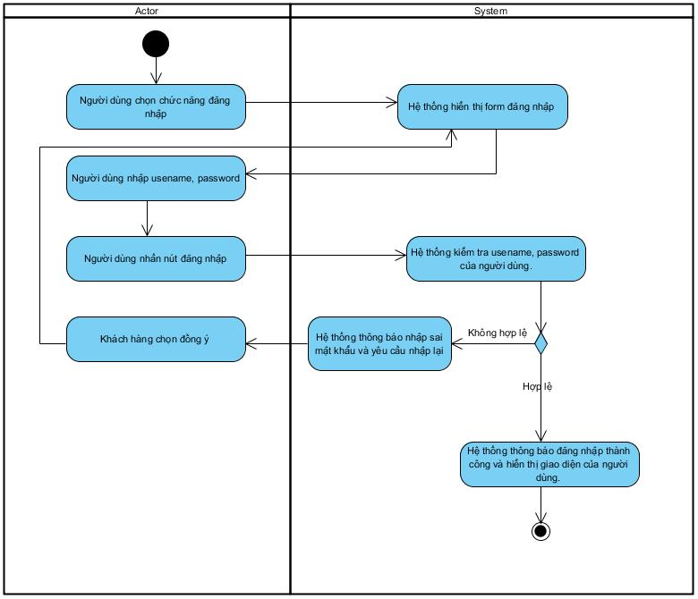

*Hình 2: Sơ đồ Activity Diagram*

#### 3.1.2.2: Sequence Diagram:

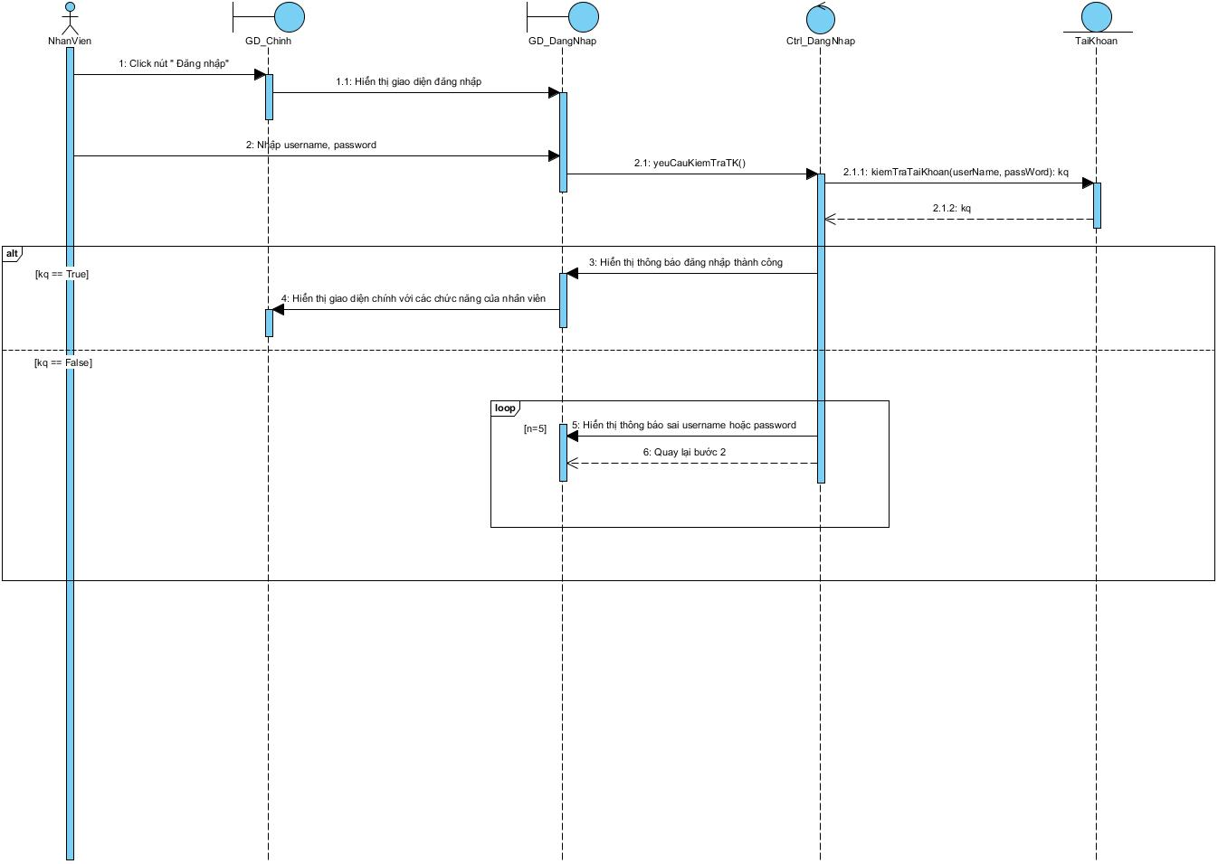

*Hình 3: Mô hình Sequence Diagram*

## **UC002 _ Đăng xuất:**

### 3.2.1 Mô tả use case UC002:

| **Use case:** UC002 _ Đăng xuất | |
| --- | --- |
| **Mục đích:** Đăng xuất tài khoản khỏi hệ thống | |
| **Mô tả sơ lược:**chức năng đăng xuất giúp người dùng đăng xuất tài khoản của mình khỏi hệ thống | |
| **Actor chính:** Nhân viên thu ngân, Quản lý nhân viên | |
| **Actor phụ:** Không | |
| **Điều kiện trước (Pre-condition):**  - Nhân viên đã đăng nhập tài khoản thành công. | |
| **Điều kiện sau** **(Post-condition):**  - Người dùng đăng xuất thành công và không thể sử dụng các chức năng của hệ thống. | |
| **Luồng sự kiện chính (main flow):** | |
| Actor | System |
| 1. Người dùng chọn chức năng đăng xuất | 2. Hệ thống hiển thị thông báo “Bạn có chắc chắn muốn đăng xuất khỏi hệ thống” |
| 3. Người dùng xác nhận đồng ý | 4. Hệ thống thông báo đăng xuất thành công và hiển thị giao diện đăng nhập. |
|  | 5. Hệ thống ngắt hoạt động của tài khoản đã đăng xuất. |
| **Luồng sự kiện thay thế (alternate flow):** | |
| 3.1. Người dùng chọn không đồng ý | 3.2. Hệ thống quay về giao diện cũ để người dùng tiếp tục thực hiện các chức năng. |
| **Luồng sự kiện ngoại lệ (exception flow):** | |
|  |  |

### 3.2.2 Biểu đồ:

#### 3.2.2.1: Activity Diagram:

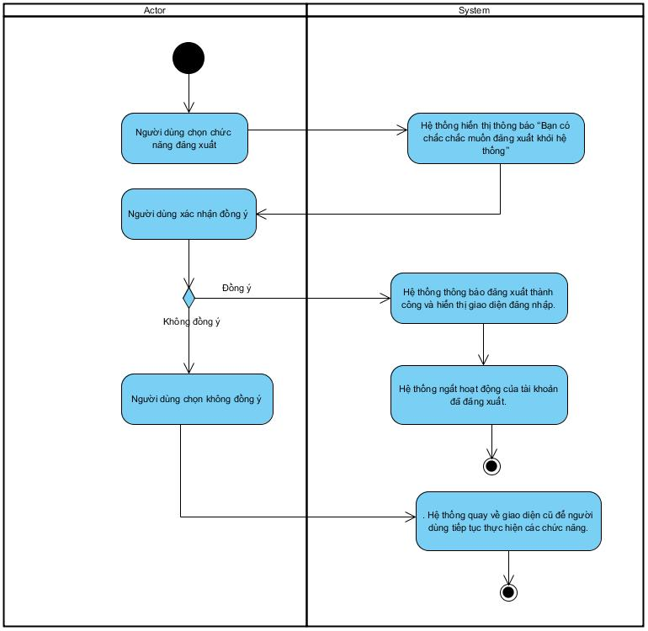

*Hình 4: Sơ đồ Activity Diagram*

#### 3.2.2.1 Sequence Diagram:

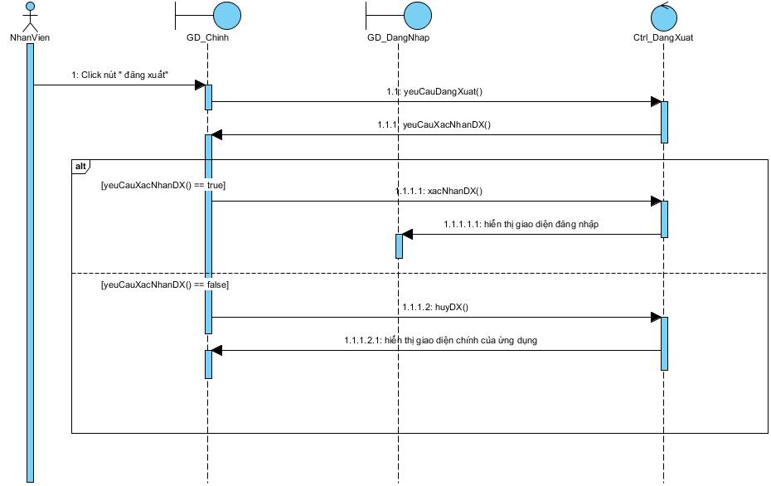

*Hình 5: Mô hình Sequence Diagram*

## **UC003 _ Thanh Toán:**

### 3.3.1 Mô tả use case UC003:

| **Use case:** UC003 **_** Thanh toán | | |
| --- | --- | --- |
| **Mục đích:** Tính tiền phòng của khách hàng đặt bao gồm các dịch vụ đã được sử dụng | | |
| **Mô tả sơ lược:** Quản lý nhân viên thực hiện tạo 1 tài khoản cho nhân viên được phân quyền thu ngân để quản lý hệ thống | | |
| **Actor chính:** Nhân viên thu ngân, quản lý nhân viên | | |
| **Actor phụ:** Ngân hàng, khách hàng | | |
| **Điều kiện trước (Pre-condition):**  - Nhân viên thu ngân, quản lý nhân viên đăng nhập thành công vào hệ thống  - Khách hàng đã đặt phòng. | | |
| **Điều kiện sau** **(Post-condition):**  - Lưu hoá đơn vào hệ thống và chuyển trạng thái phòng thành phòng trống. | | |
| **Luồng sự kiện chính (main flow):** | | |
| Actor | System | |
| 1. Nhân viên thu ngân, quản lý nhân viên chọn chức năng thanh toán |  | |
| . | 2. Hệ thống hiển thị form thanh toán. | |
|  | 3. Hệ thống hiển thị thông tin về giá tiền phòng, dịch vụ , tiền giờ, giờ vào giờ ra, thuế, ngày sử dụng,.. | |
| 4. Nhân viên chọn mã giảm giá. |  | |
|  | 5. Hệ thống tính lại tổng tiền | |
| 6. Nhân viên nhập tiền khách đưa |  | |
| . | 7. Hệ thống kiểm tra tiền mà nhân viên đã nhập | |
|  | 8. Hệ thống tính tiền mà trả lại khách. | |
| 9. Nhân viên nhấn nút “xác nhận” |  | |
|  | 10. Hệ thống hiển thị thông báo thanh toán thành công và lưu hóa đơn vào hệ thống | |
| **Luồng sự kiện thay thế (alternate flow):** | | |
|  | 7.1. Hệ thống hiển thị thông báo “Tiền Khách đưa phải > hơn 0 là phải < hơn tiền khách đưa” | |
| 7.2. Quay lại bước 6 |  | |
| **Luồng sự kiện ngoại lệ (exception flow):** | | |
|  |  | |

### 3.3.2 Biểu đồ:

#### 3.3.2.1 Activity Diagram:

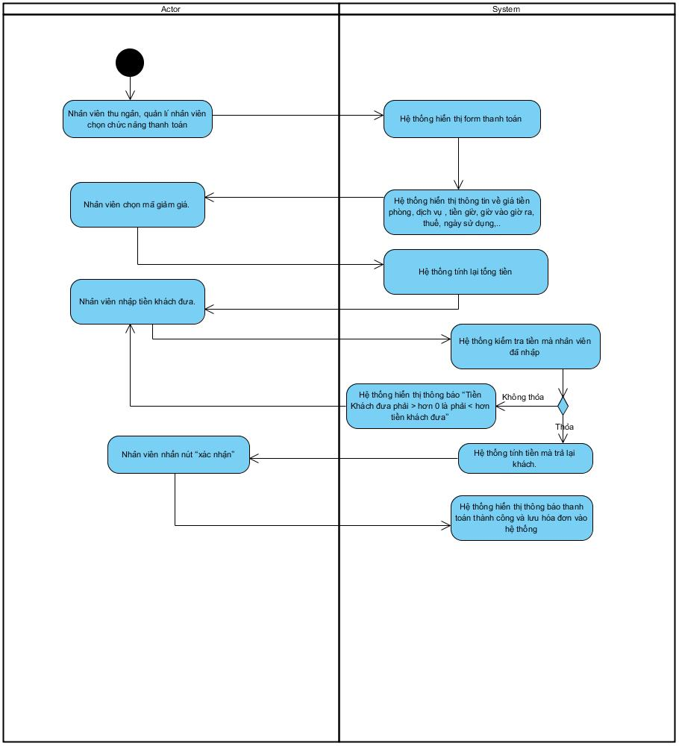

*Hình 6: Sơ đồ Activity Diagram*

#### 3.3.2.2 Sequence Diagram:

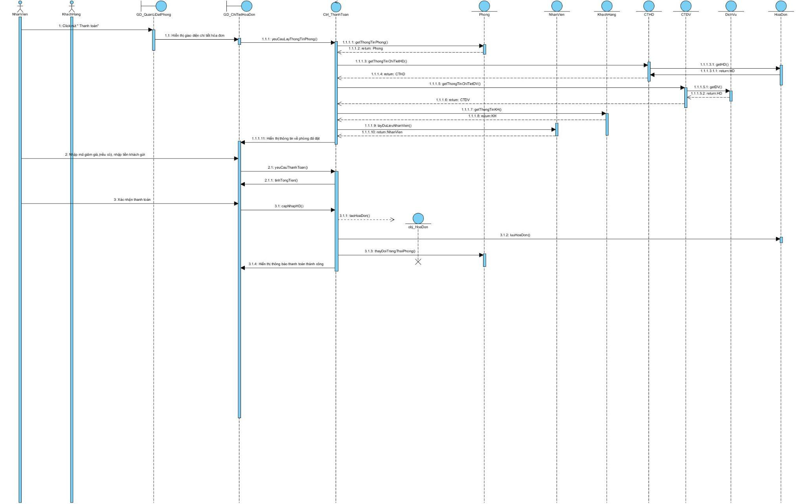

*Hình 7: Mô hình Sequence Diagram*

## **UC004 _ In hóa đơn:**

### 3.4.1 Mô tả use case UC004:

| **Use case:** UC004 _ In hóa đơn | |
| --- | --- |
| **Mục đích:**In hóa đơn đã được lập. | |
| **Mô tả sơ lược:**Quản lý nhân viên, Nhân viên thu ngân in ra hóa đơn đã được lập | |
| **Actor chính:** Quản lý nhân viên, Nhân viên thu ngân | |
| **Actor phụ:** Máy in | |
| **Điều kiện trước (Pre-condition):**  - Quản lý nhân viên, Nhân viên thu ngân đã đăng nhập tài khoản thành công vào hệ thống.  - Hóa đơn đó đã được lập. | |
| **Điều kiện sau** **(Post-condition):**  - In ra được hóa đơn cho khách hàng | |
| **Luồng sự kiện chính (main flow):** | |
| Actor | System |
| 1. Nhân viên ấn vào nút "In hóa đơn" | 2. Hệ thống in ra hoá đơn cho khách |
| **Luồng sự kiện thay thế (alternate flow):** | |
|  |  |
| **Luồng sự kiện ngoại lệ (exception flow):** | |
|  |  |

### 3.4.2 Biểu đồ:

#### 3.4.2.1 Activity Diagram:

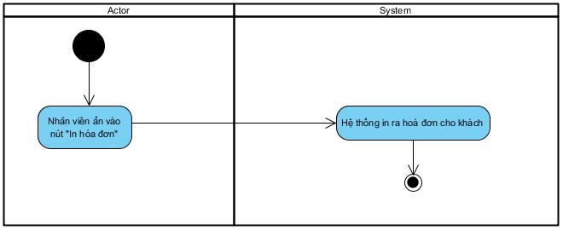

*Hình 8: Sơ đồ Activity Diagram*

#### 3.4.2.2 Sequence Diagram:

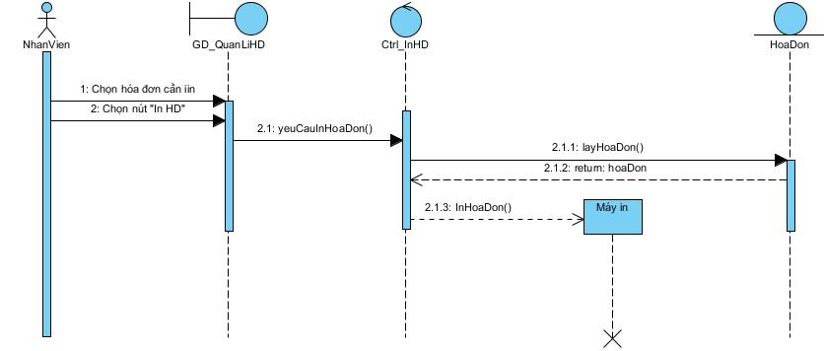

*Hình 9: Mô hình Sequence Diagram*

## **UC005 _ Tìm hóa đơn:**

### 3.5.1 Mô tả use case UC005:

| **Use case:** UC005 _ Tìm hóa đơn | |
| --- | --- |
| **Mục đích:** Tìm kiếm hóa đơn đã được lập. | |
| **Mô tả sơ lược:**Quản lý nhân viên, Nhân viên thu ngân tìm kiếm hóa đơn đã được lưu trong hệ thống | |
| **Actor chính:** Quản lý nhân viên, Nhân viên thu ngân | |
| **Actor phụ:** không | |
| **Điều kiện trước (Pre-condition):**  - Quản lý nhân viên, Nhân viên thu ngân đã đăng nhập tài khoản thành công vào hệ thống.  - Hóa đơn đó đã được lập và được lưu trong hệ thống | |
| **Điều kiện sau** **(Post-condition):**  - Tìm kiếm hóa đơn thành công, hiển thị hóa đơn tìm kiếm. | |
| **Luồng sự kiện chính (main flow):** | |
| Actor | System |
| 1. Quản lý nhân viên, Nhân viên thu ngân chọn mục hóa đơn. | 2. Hệ thống hiển thị giao diện quản lý hóa đơn. |
| 3. Quản lý nhân viên, Nhân viên thu ngân chọn chức năng tìm kiếm. | 4. Hiển thị thanh tìm kiếm |
| 5. Nhập mã hóa đơn hoặc ngày, tên khách hàng để tìm kiếm. |  |
| 6. Click nút Tìm kiếm | 7. Hệ thống tìm kiếm hóa đơn theo yêu cầu |
|  | 8. Hiển thị thông tin hóa đơn tìm thấy |
|  | 9. Kết thúc. |
| **Luồng sự kiện thay thế (alternate flow):** | |
|  | 7.1. Hệ thống không tìm thấy hóa đơn theo yêu cầu. |
|  | 7.2. Thông báo không tìm thấy. |
| **Luồng sự kiện ngoại lệ (exception flow):** | |
|  |  |

### 

### 3.5.2 Biểu đồ:

#### 3.5.2.1 Activity Diagram:

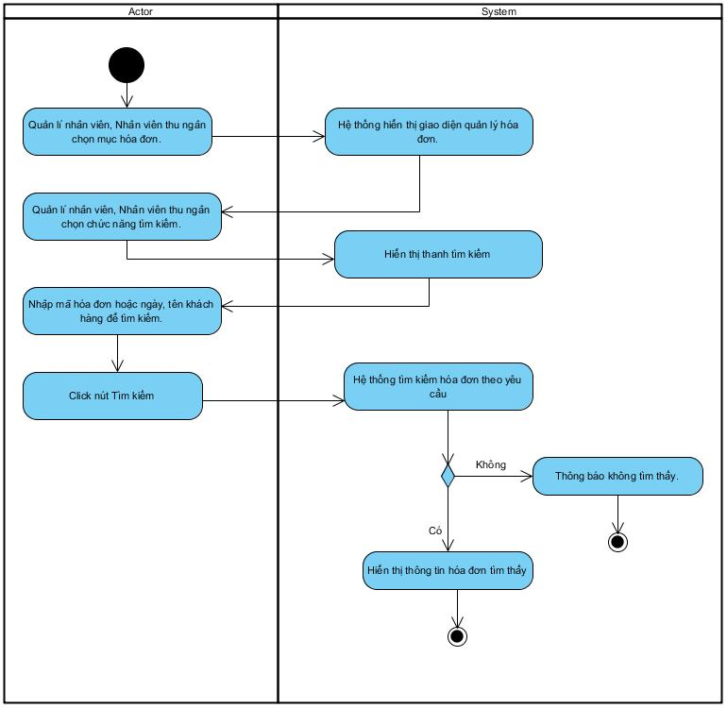

*Hình 10: Sơ đồ Activity Diagram*

#### 3.5.2.2 Sequence Diagram:

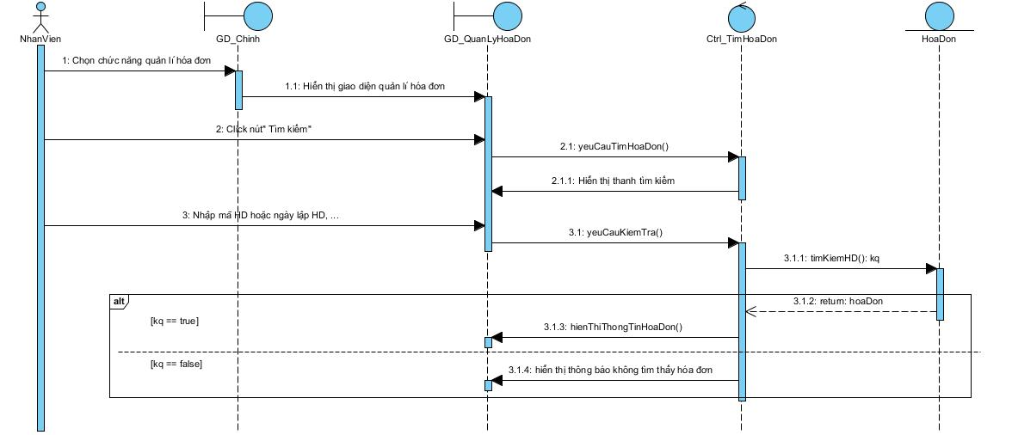

*Hình 11: Mô hình Sequence Diagram*

## UC006 _ Lập hóa đơn:

### 3.6.1 Mô tả use case UC 006:

| **Use case:** UC006 _ Lập hóa đơn | |
| --- | --- |
| **Mục đích:** Nhân viên thu ngân hoặc quản lý nhân viên tiến hành lập hóa đơn để thu tiền của khách hàng. | |
| **Mô tả sơ lược:** Nhân viên thu ngân hoặc quản lý tiến hành lập hóa đơn sau khi khách hàng sử dụng phòng và dịch vụ | |
| **Actor chính:** Nhân viên thu ngân , Quản lý nhân viên | |
| **Actor phụ:** không | |
| **Điều kiện trước (Pre-condition):**  - Nhân viên thu ngân hoặc Quản lý nhân viên đã đăng nhập tài khoản thành công vào hệ thống.  - Khách hàng đã đặt phòng. | |
| **Điều kiện sau** **(Post-condition):**  - Hiển thị hóa đơn về phòng và các dịch vụ mà khách hàng đã sử dụng. | |
| **Luồng sự kiện chính (main flow):** | |
| Actor | System |
| 1. Nhân viên thu ngân hoặc Quản lý nhân viên chọn chức năng lập hóa đơn | 2. Hệ thống sẽ dừng lại việc tính giờ của phòng chờ |
|  | 3. Hệ thống sẽ hiển thị tất cả các dịch vụ và phòng mà khách đã đặt và sử dụng và số tiền mà khách hàng cần phải trả. |
|  | 4. Kết thúc |
| **Luồng sự kiện thay thế (alternate flow):** | |
|  |  |
| **Luồng sự kiện ngoại lệ (exception flow):** | |
|  |  |

### 

### 3.6.2 Biểu đồ:

#### 3.6.2.1 Activity Diagram:

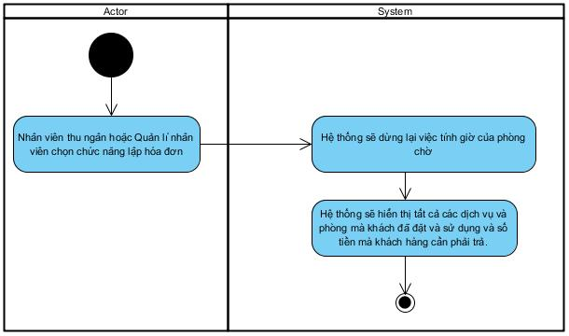

*Hình 12: Sơ đồ Activity Diagram*

#### 3.6.2.2 Sequence Diagram:

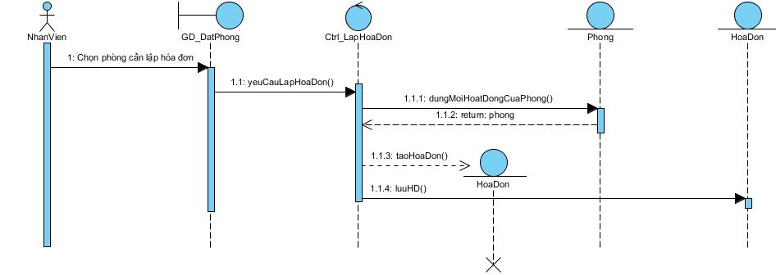

*Hình 13: Mô hình Sequence Diagram*

## **UC007 _ Đặt phòng**

### 3.7.1 Mô tả use case UC007:

| **Use case:** UC007 Đặt phòng | |
| --- | --- |
| **Mục đích:** Tiến hành đặt phòng cho khách hàng và trạng thái của phòng được đặt là “Đang sử dụng”, lưu thông tin hóa đơn | |
| **Mô tả sơ lược:C**hức năng đặt phòng làm cho trạng thái của phòng từ “Phòng trống” qua trạng thái “Đang sử dụng” | |
| **Actor chính:** Nhân viên thu nhân | |
| **Actor phụ:** Không | |
| **Điều kiện trước (Pre-condition):**  - Nhân viên đã đăng nhập vào hệ thống  - Phòng phải là “Phòng trống” | |
| **Điều kiện sau** **(Post-condition):**  - Trạng thái phòng chuyển sang “Đang sử dụng”.  -Hóa đơn , chi tiết hóa đơn, chi tiết dịch vụ được lưu xuống hệ thống | |
| **Luồng sự kiện chính (main flow):** | |
| Actor | System |
| 1. Tại giao diện danh sách phòng, nhân viên nhập số điện thoại của khách hàng |  |
|  | 2. Hệ thống kiểm tra thông tin của khách hàng có tồn tại trong hệ thống thông qua số điện thoại |
|  | 3. Hiển thị thông tin khách hàng ra giao diện đặt phòng gồm mã khách hàng, tên khách hàng |
| 4. Nhân viên chọn phòng cần đặt |  |
| 5. Nhân viên click nút “Đặt phòng” |  |
|  | 6. Hệ thống tự động mặc định ngày đặt và giờ đặt là ngày hiện tại và giờ hiện tại |
|  | 7. Hệ thống kiểm tra thông tin phòng có phải phòng trống hay không, |
|  | 8. Hệ thống thay đổi trạng thái phòng thành phòng “Đang sử dụng” |
|  | 9. Hệ thống tạo ra hóa đơn, chi tiết hóa đơn, chi tiết dịch vụ tạm thời. |
|  | 10. Hệ thống lấy thông tin nhân viên, thông tin khách hàng , dịch vụ lưu vào hóa đơn, chi tiết hóa đơn, chi tiết dịch vụ tạm thời và lưu xuống database |
|  | 11. Hệ thống load lại danh sách các phòng. |
|  | 12. Hệ thống thông báo đặt phòng thành công |
| **Luồng sự kiện thay thế (alternate flow):** | |
|  | 2.1. Hệ thống hiển thị thông báo khách hàng không tồn tại trong hệ thống |
|  | 2.2. Hệ thống hiển thị frame thêm nhanh khách hàng |
| 2.3. Nhân viên tiến hành thêm khách hàng |  |
| 2.4. Quay lại bước 1 |  |
|  | 7.1. Hệ thống hiển thị phòng đã được sử dụng |
| 7.2. Quay lại bước 4 |  |
| **Luồng sự kiện ngoại lệ (exception flow):** | |
|  |  |

### 3.7.2 Biểu đồ

#### 3.7.2.1 Activity Diagram

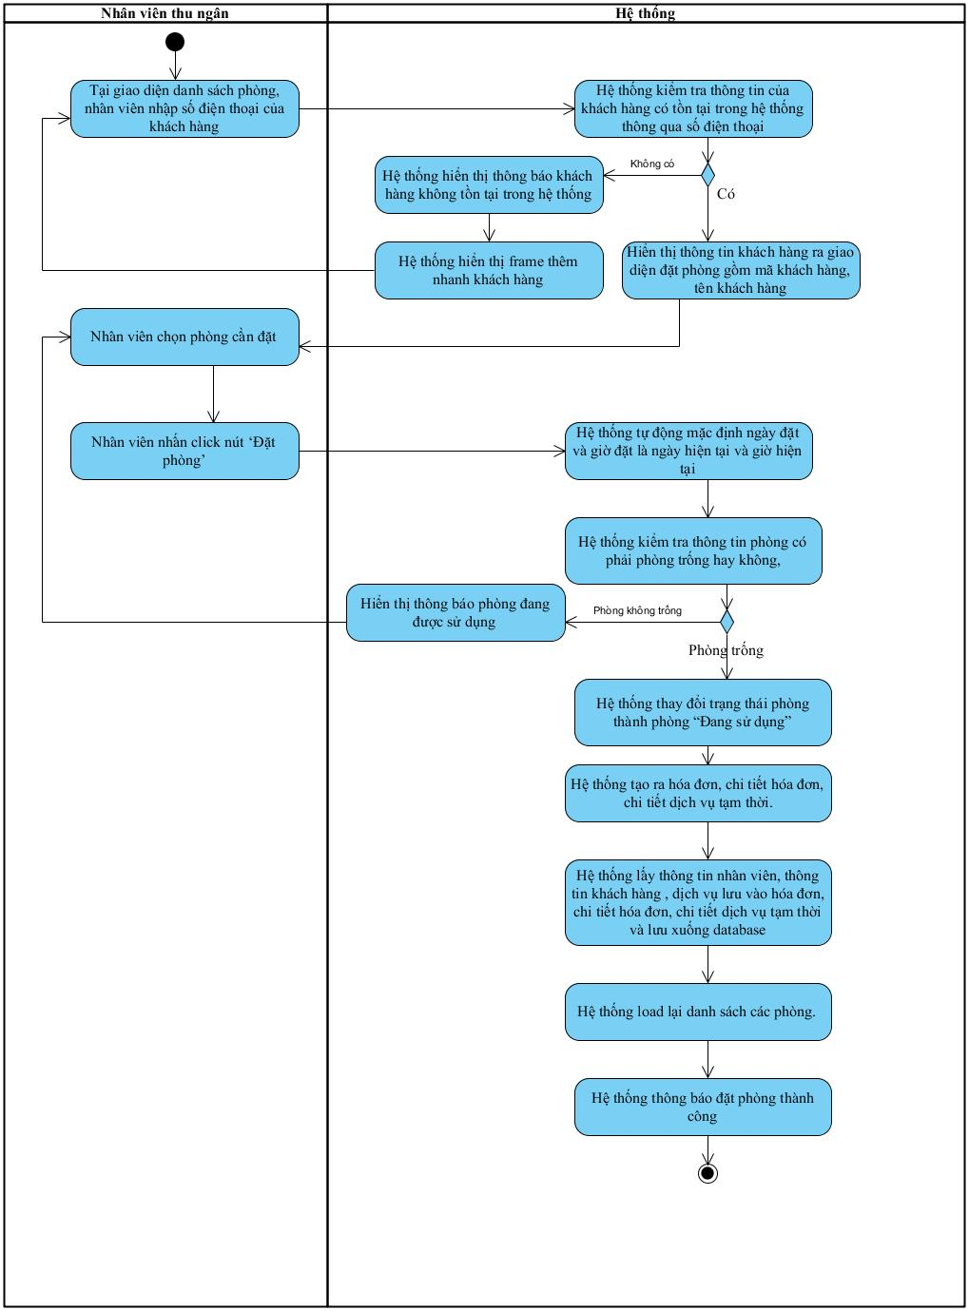

*Hình 14: Sơ đồ Activity Diagram*

#### 3.7.2.2 Sequence Diagram

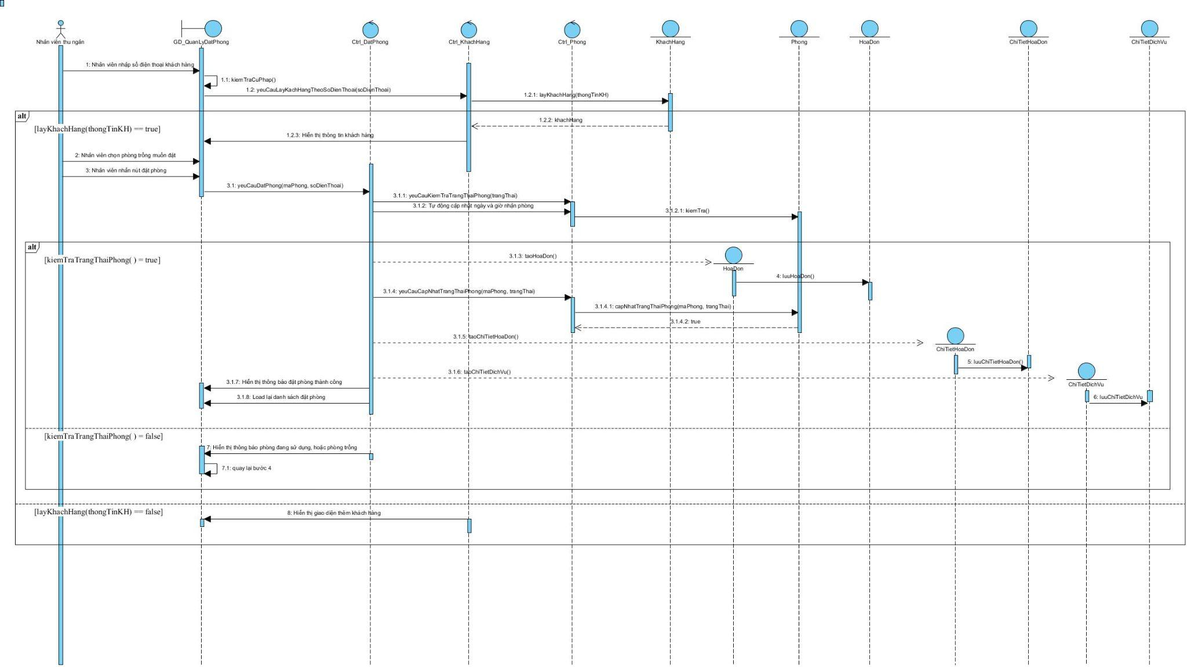

*Hình 15: Mô hình Sequence Diagram*

## **UC008 _ Đặt phòng chờ**

### 3.8.1 Mô tả use case UC008:

| **Use case:** UC 008 Đặt phòng chờ | |
| --- | --- |
| **Mục đích:** Đặt phòng chờ cho khách có nhu cầu đặt trước | |
| **Mô tả sơ lược:C**hức năng đặt phòng làm cho trạng thái của phòng từ “Phòng trống” thành phòng chờ | |
| **Actor chính:** Nhân viên thu nhân | |
| **Actor phụ:** Không | |
| **Điều kiện trước (Pre-condition):**  - Nhân viên đã đăng nhập vào hệ thống  - Phòng muốn hủy phải là phòng ở trạng thái “Phòng trống” | |
| **Điều kiện sau** **(Post-condition):**  - Trạng thái phòng chuyển sang “Phòng trống” sang “Phòng chờ”  - Lưu thông tin vào phiếu đăng ký phòng | |
| **Luồng sự kiện chính (main flow):** | |
| Actor | System |
| 1. Tại giao diện quản lý danh sách phòng nhân viên chọn phòng trống muốn đặt |  |
| 2. Nhân viên nhập số điện thoại khách hàng |  |
|  | 3. Hệ thống kiểm tra thông tin khách hàng thông qua số điện thoại |
|  | 4. Hệ thống hiển thị thông tin khách hàng lên màn hình |
| 5. Nhân viên chọn giờ nhận phòng của khách hàng |  |
|  | 6. Hệ thống kiểm tra thời gian nhận phòng cách giờ hiện tại ít nhất 30 phút |
| 7. Nhân viên nhập số người khách hàng đăng ký |  |
| 8. Nhân viên chọn chức năng đặt phòng chờ |  |
|  | 9. Hệ thống thông báo đặt phòng chờ thành công |
|  | 10. Hệ thống lưu thông tin khách hàng và thông tin đặt phòng chờ vào phiếu đặt phòng |
|  | 11. Hệ thống chuyển trạng thái phòng qua “Phòng chờ” |
|  | 12. Hệ thống thông báo đặt phòng chờ thành công |
| **Luồng sự kiện thay thế (alternate flow):** | |
|  | 3.1 Hệ thống thông báo khách hàng không tồn tại và yêu cầu nhập thông tin khách hàng |
| 3.2. Nhân viên nhập thông tin khách hàng |  |
|  | 6.1. Hệ thống thông báo giờ nhận phòng phải cách hiện tại 30 phút |
| 6.2. Nhân viên quay lại bước 5 |  |
| **Luồng sự kiện ngoại lệ (exception flow):** | |
|  |  |

### 3.8.2 Biểu đồ

#### 3.8.2.1 Activity Diagram

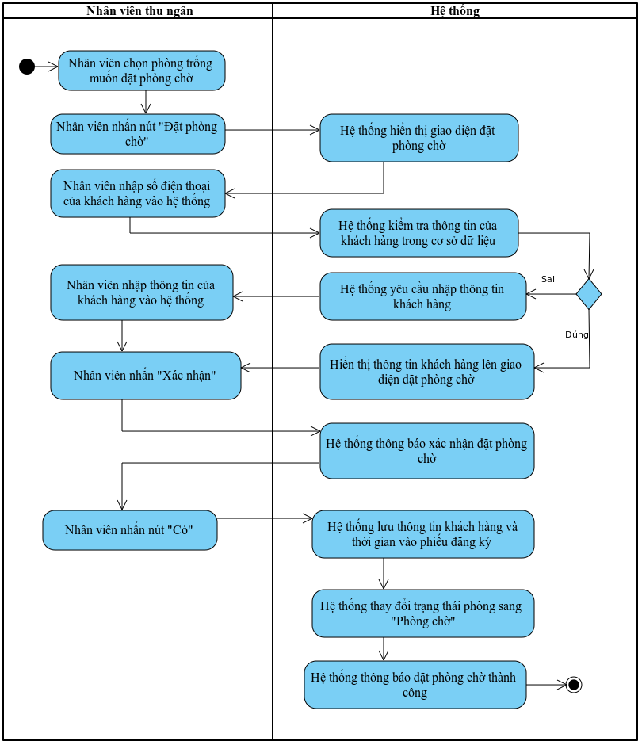

*Hình 16: Sơ đồ Activity Diagram*

#### 3.8.2.2 Sequence Diagram

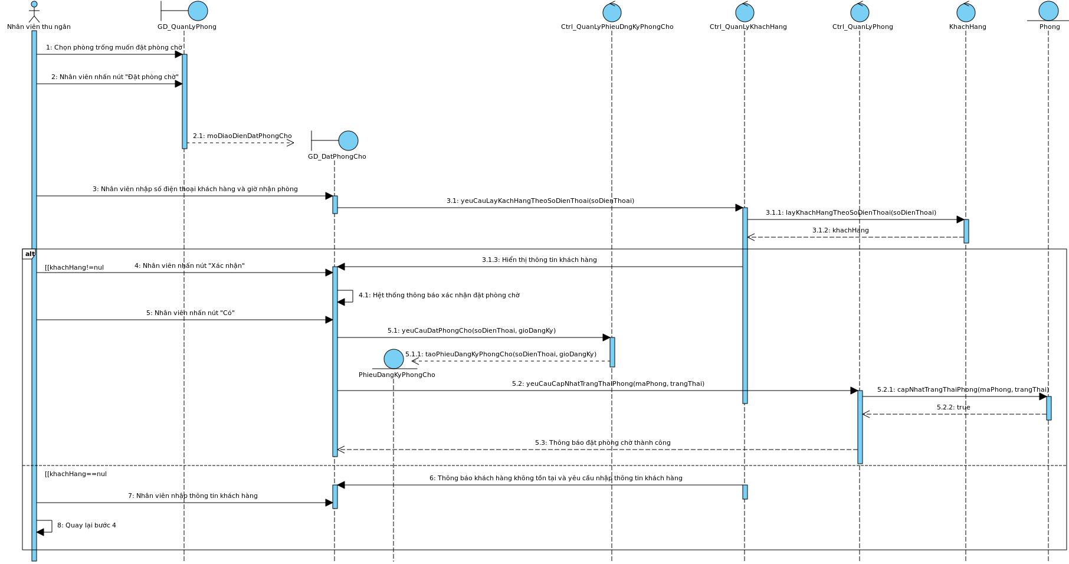

*Hình 17: Mô hình Sequence Diagram*

## **UC009_Chuyển phòng**

### 3.9.1 Mô tả use case UC 009:

| **Use case:** UC009_Chuyển phòng | |
| --- | --- |
| **Mục đích:** Chuyển phòng khi khách yêu cầu | |
| **Mô tả sơ lược:**Chuyển thông tin hóa đơn của phòng này qua phòng khác và chuyển trạng thái của các phòng | |
| **Actor chính:** Nhân viên thu nhân | |
| **Actor phụ:** Không | |
| **Điều kiện trước (Pre-condition):**  - Nhân viên đã đăng nhập vào hệ thống  - Chọn phòng đang được sử dụng  - Nhập phòng chống muốn chuyển qua | |
| **Điều kiện sau** **(Post-condition):**  - Thông tin phòng cũ chuyển qua phòng mới  - Hủy thông tin phòng cũ  - Thay đổi trạng thái của các phòng  + “Đang sử dụng” => “Phòng trống”  + “Phòng trống’ => “Đang sử dụng”  - Thời gian phòng mới tính tiếp theo thời gian ở phòng cũ | |
| **Luồng sự kiện chính (main flow):** | |
| Actor | System |
| 1. Nhân viên chọn phòng đang sử dụng mà muốn chuyển qua phòng khác |  |
|  | 2. Hệ thống hiển thị thông tin chi tiết của phòng |
| 3. Nhân viên chọn phòng trống mới muốn chuyển qua |  |
| 4. Nhân viên chọn nút “Chuyển phòng” |  |
|  | 5. Hệ thống thông báo xác nhận chuyển phòng |
| 6. Nhân viên chọn nút “Có” |  |
|  | 7. Hệ thống chuyển thông tin phòng cũ qua phòng mới |
|  | 8. Hệ thống hủy thông tin phòng cũ |
|  | 9. Hệ thống thay đổi trạng thái phòng |
|  | 10. Quay lại giao diện danh sách phòng |
|  | 11. Thông báo chuyển phòng thành công |
|  |  |
| **Luồng sự kiện thay thế (alternate flow):** | |
|  |  |
|  |  |
| **Luồng sự kiện ngoại lệ (exception flow):** | |
|  |  |

### 3.9.2 Biểu đồ

#### 3.9.2.1 Activity Diagram

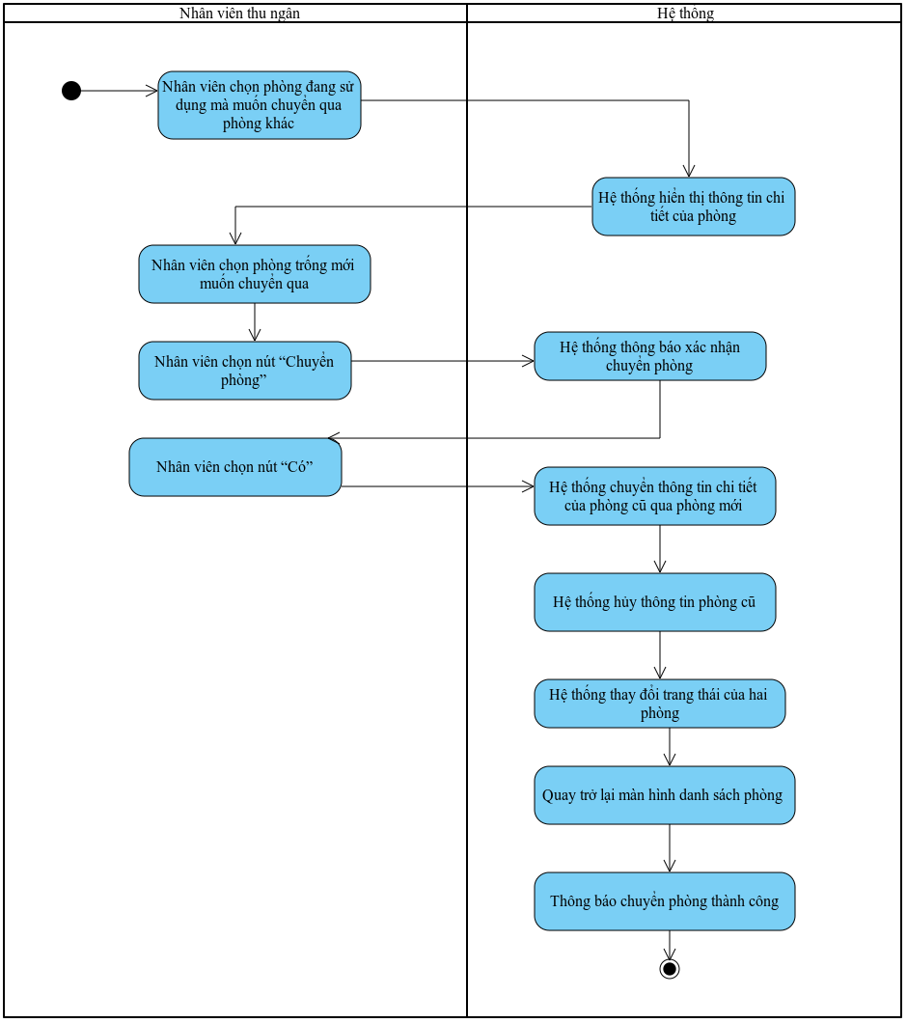

*Hình 18: Sơ đồ Activity Diagram*

#### 3.9.2.2 Sequence Diagram

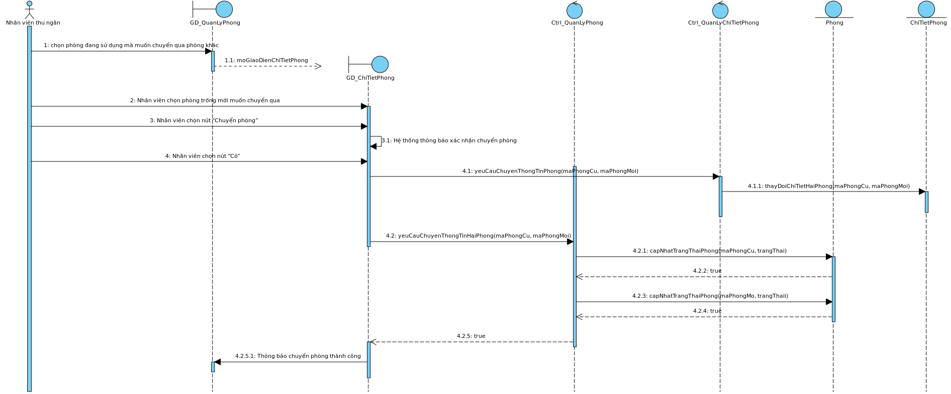

*Hình 19: Mô hình Sequence Diagram*

## **UC 010 Tìm kiếm phòng**

### 3.10.1 Mô tả use case UC010:

| **Use case:** UC010_Tìm kiếm phòng | |
| --- | --- |
| **Mục đích:** Tìm phòng theo tên phòng | |
| **Mô tả sơ lược:**Hiển thị phòng được tìm kiếm ra màn hình danh sách phòng | |
| **Actor chính:** Nhân viên thu nhân | |
| **Actor phụ:** Không | |
| **Điều kiện trước (Pre-condition):**  - Nhân viên đã đăng nhập vào hệ thống  - Nhập tên phòng muốn tìm  - Phòng muốn tìm có tồn tại trong cơ sở dữ liệu | |
| **Điều kiện sau** **(Post-condition):**  - Hiển thị phòng muốn tìm ra màn hình | |
| **Luồng sự kiện chính (main flow):** | |
| Actor | System |
| 1. Tại giao diện quản lý danh sách phòng nhân viên nhập thông tin phòng muốn tìm |  |
| 2. Nhân viên nhấn nút “Tìm kiếm” |  |
|  | 3. Hệ thống kiểm tra thông tin phòng trong cơ sở dữ liệu dựa theo thông tin nhân viên nhập |
|  | 4. Hệ thống hiển thị thông tin phòng lên giao diện quản lý phòng |
|  |  |
| **Luồng sự kiện thay thế (alternate flow):** | |
|  | 3.1 Hệ thống thông báo không tìm thấy phòng |
| 3.2. Nhân viên quay lại bước 1 |  |
| **Luồng sự kiện ngoại lệ (exception flow):** | |
|  |  |

### 3.10.2 Biểu đồ

#### 3.10.2.1 Activity Diagram

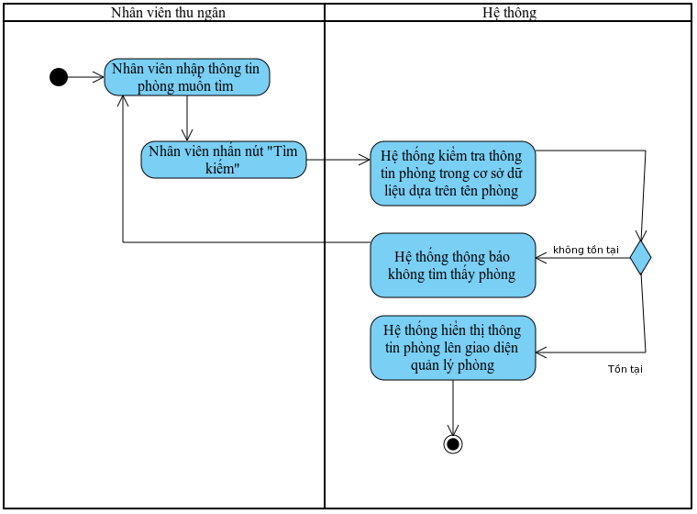

*Hình 20: Sơ đồ Activity Diagram*

#### 3.10.2.2 Sequence Diagram

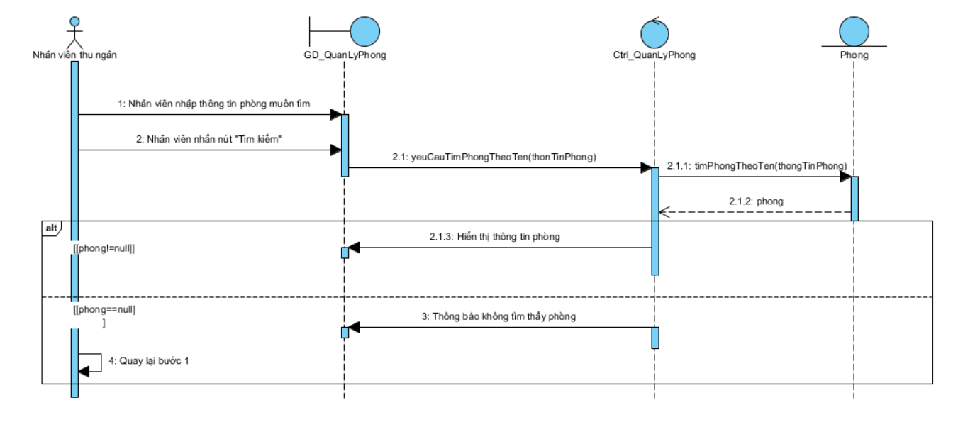

*Hình 21: Mô hình Sequence Diagram*

## **UC011_Hủy đặt phòng**

### 3.11.1 Mô tả use case UC011:

| **Use case:** UC011_Hủy đặt phòng | |
| --- | --- |
| **Mục đích:** Hủy đặt phòng theo yêu cầu của khách hàng | |
| **Mô tả sơ lược:C**hức năng đặt phòng làm cho trạng thái của phòng từ “Phòng chờ” qua trạng thái “Phòng trống” | |
| **Actor chính:** Nhân viên thu nhân | |
| **Actor phụ:** Không | |
| **Điều kiện trước (Pre-condition):**  - Nhân viên đã đăng nhập vào hệ thống  - Phòng muốn hủy phải là phòng ở trạng thái “Phòng chờ” | |
| **Điều kiện sau** **(Post-condition):**  - Trạng thái phòng chuyển sang “Phòng trống”, phiếu đăng ký phòng chờ sẽ bị hủy | |
| **Luồng sự kiện chính (main flow):** | |
| Actor | System |
| 1. Tại giao diện danh sách phòng, nhân viên chọn hủy phòng chờ |  |
| 2. Nhân viên nhấn nút “Hủy phòng” |  |
|  | 3. Hệ thống thông báo xác nhận muốn hủy |
| 4. Nhân viên chọn nút “Có” |  |
|  | 5. Hệ thống xóa phiếu đăng ký phòng chờ trong cơ sở dữ liệu |
|  | 6. Hệ thống chuyển trạng thái phòng qua “Phòng trống” |
|  | 7. Hệ thống thông báo hủy thành công |
|  |  |
| **Luồng sự kiện thay thế (alternate flow):** | |
|  |  |
| **Luồng sự kiện ngoại lệ (exception flow):** | |
|  |  |

### 3.11.2 Biểu đồ

#### 3.11.2.1 Activity Diagram

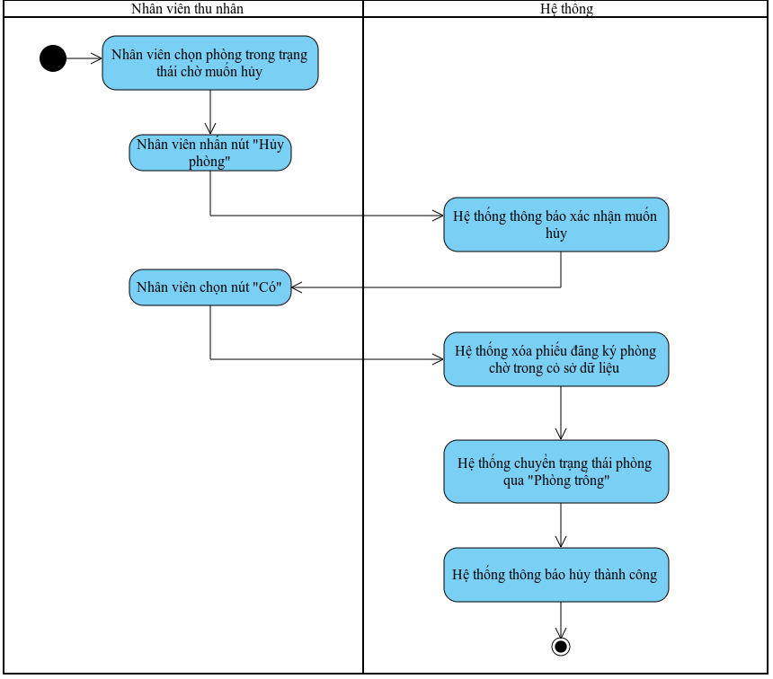

*Hình 22: Sơ đồ Activity Diagram*

#### 3.11.2.2 Sequence Diagram

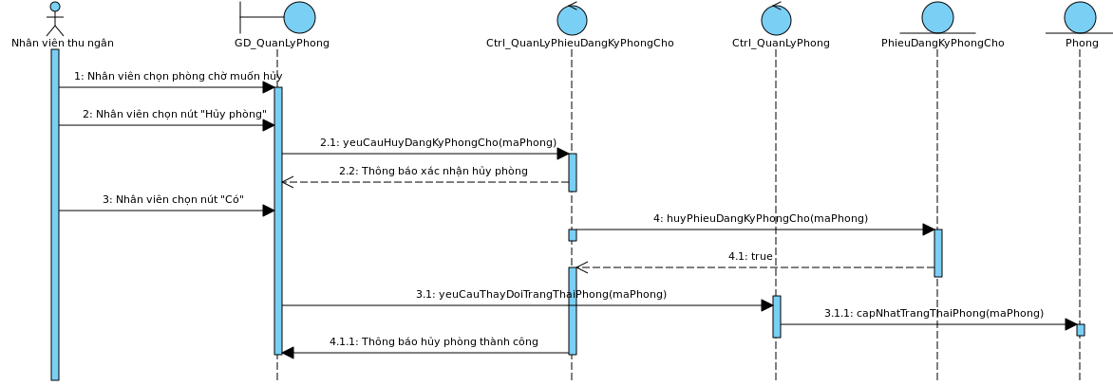

*Hình 23: Mô hình Sequence Diagram*

## **UC012_Thêm dịch vụ phòng**

### 3.12.1 Mô tả use case UC012:

| **Use case:** UC012_Thêm dịch vụ phòng | |
| --- | --- |
| **Mục đích:** Thêm dịch vụ mà khách hàng yêu cầu | |
| **Mô tả sơ lược:**Thêm thông tin các dịch vụ đã được sử dụng của từng phòng | |
| **Actor chính:** Nhân viên thu nhân | |
| **Actor phụ:** Không | |
| **Điều kiện trước (Pre-condition):**  - Nhân viên đã đăng nhập vào hệ thống  - Chọn phòng đang được sử dụng | |
| **Điều kiện sau** **(Post-condition):**  - Thêm dịch vụ mới vào thông tin chi tiết phòng | |
| **Luồng sự kiện chính (main flow):** | |
| Actor | System |
| 1. Nhân viên chọn phòng đang sử dụng mà muốn thêm dịch vụ |  |
|  | 2. Hệ thống hiển thị thông tin chi tiết của phòng |
| 3. Nhân viên chọn “Thêm dịch vụ” |  |
|  | 4. Hệ thống hiển thị tất cả các dịch vụ |
| 5. Nhân viên chọn dịch vụ muốn thêm vào |  |
|  | 6. Hệ thống cập thập thông tin dịch vụ vào chi tiết phòng |
| **Luồng sự kiện thay thế (alternate flow):** | |
|  |  |
|  |  |
| **Luồng sự kiện ngoại lệ (exception flow):** | |
|  |  |

### 3.12.2 Biểu đồ

#### 3.12.2.1 Activity Diagram

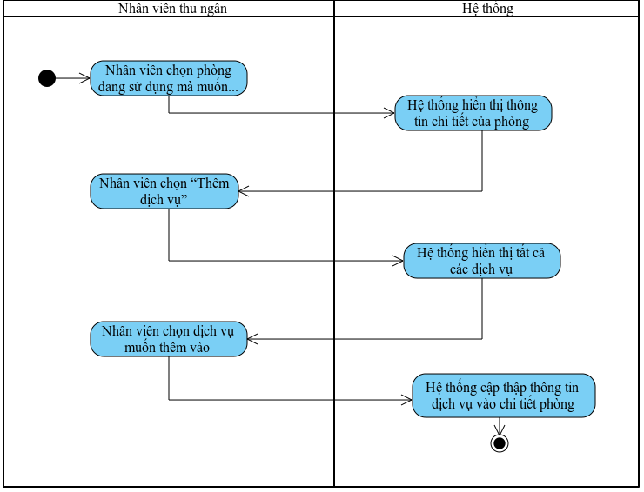

*Hình 24: Sơ đồ Activity Diagram*

#### 3.12.2.2 Sequence Diagram

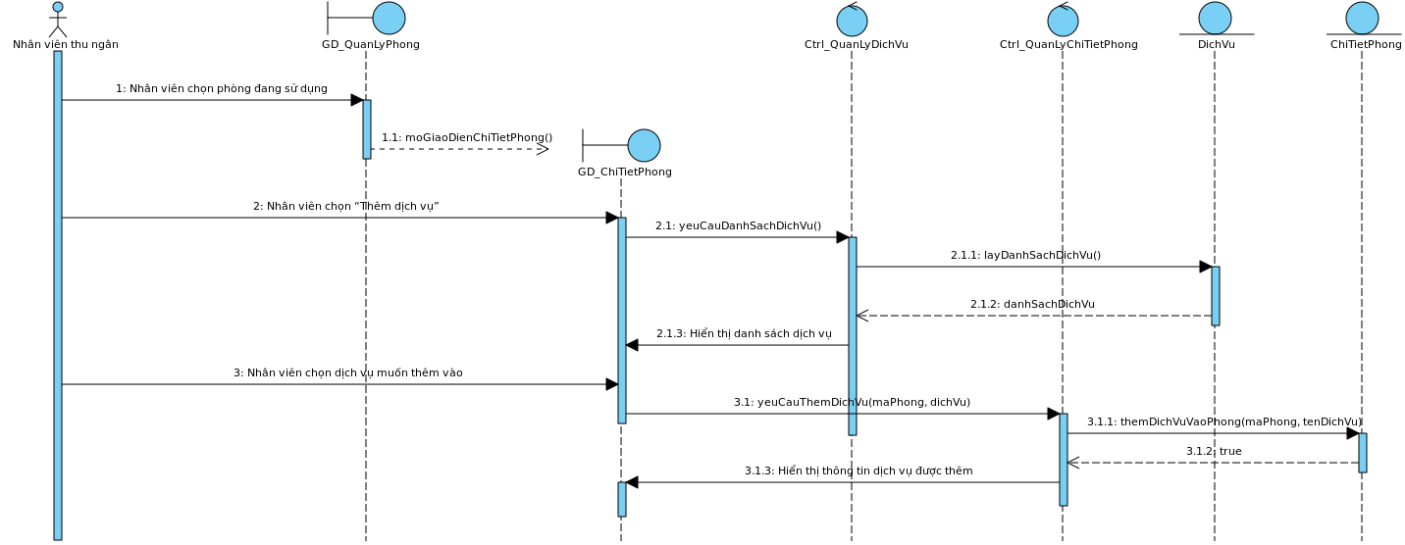

*Hình 25: Mô hình Sequence Diagram*

## **UC013_Sửa dịch vụ**

### 3.13.1 Mô tả use case UC013:

| **Use case:** UC013_Sửa dịch vụ | |
| --- | --- |
| **Mục đích:** Sửa dịch vụ mà khách hàng yêu cầu | |
| **Mô tả sơ lược:**Sửa thông tin dịch vụ đã được thêm vào phòng | |
| **Actor chính:** Nhân viên thu nhân | |
| **Actor phụ:** Không | |
| **Điều kiện trước (Pre-condition):**  - Nhân viên đã đăng nhập vào hệ thống  - Chọn phòng đang được sử dụng  - Phòng đã có sẵn dịch vụ  - Không được sửa mã dịch vụ | |
| **Điều kiện sau** **(Post-condition):**  - Dịch vụ của thông đã được sửa | |
| **Luồng sự kiện chính (main flow):** | |
| Actor | System |
| 1. Nhân viên chọn phòng đang sử dụng mà muốn sửa dịch vụ |  |
|  | 2. Hệ thống hiển thị thông tin chi tiết của phòng |
| 3. Nhân viên chọn dịch vụ muốn sửa |  |
| 4. Nhân viên chọn “Sửa dịch vụ” |  |
|  | 5. Hệ thống hiển thị form nhập thông tin dịch vụ |
| 6. Nhân viên nhập thông tin muốn sửa |  |
| 7. Nhân viên chọn “Lưu” |  |
|  | 8. Hệ thống kiểm tra tính đúng đắn của dữ liệu |
|  | 9. Hệ thống lưu thay đổi trong vào hệ thống |
|  | 10. Thông báo lưu thành công |
|  |  |
| **Luồng sự kiện thay thế (alternate flow):** | |
| 7.1 Nhân viên chọn “Hủy” |  |
|  | 8.1. Hệ thống tắt form nhập thông tin dịch vụ |
| **Luồng sự kiện ngoại lệ (exception flow):** | |
|  | 8.1. Yêu cầu nhập lại thông tin |
| 8.2 Quay lại bước 6 |  |

### 3.13.2 Biểu đồ

#### 3.13.2.1 Activity Diagram

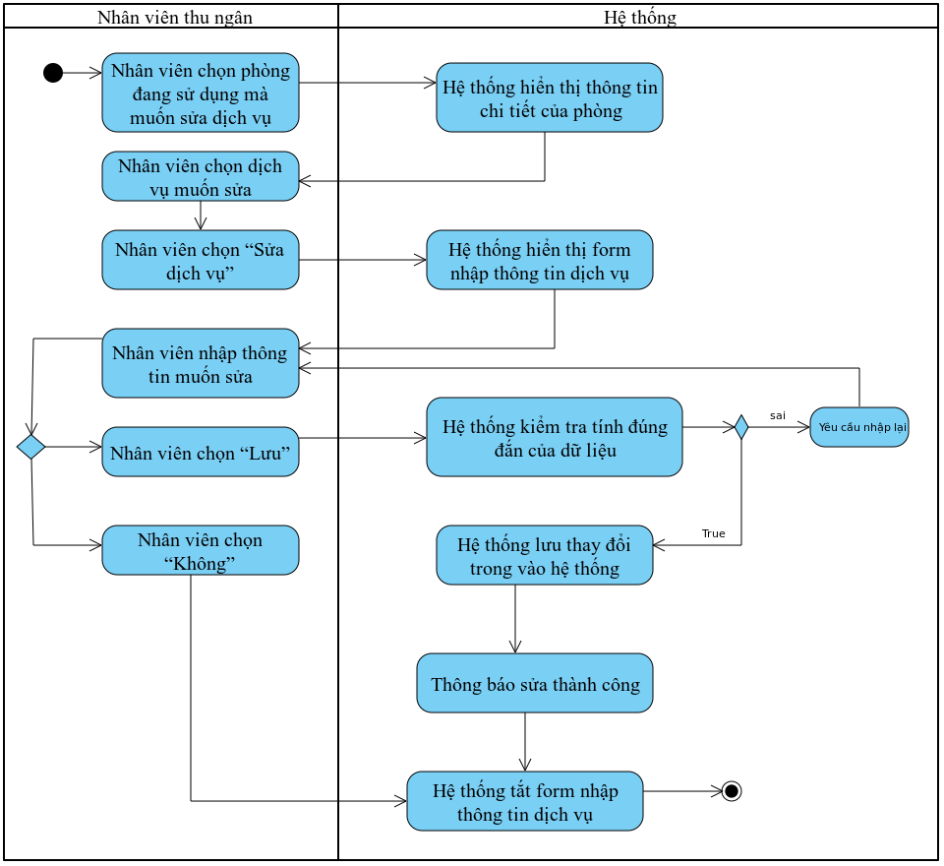

*Hình 26: Sơ đồ Activity Diagram*

#### 3.13.2.2 Sequence Diagram

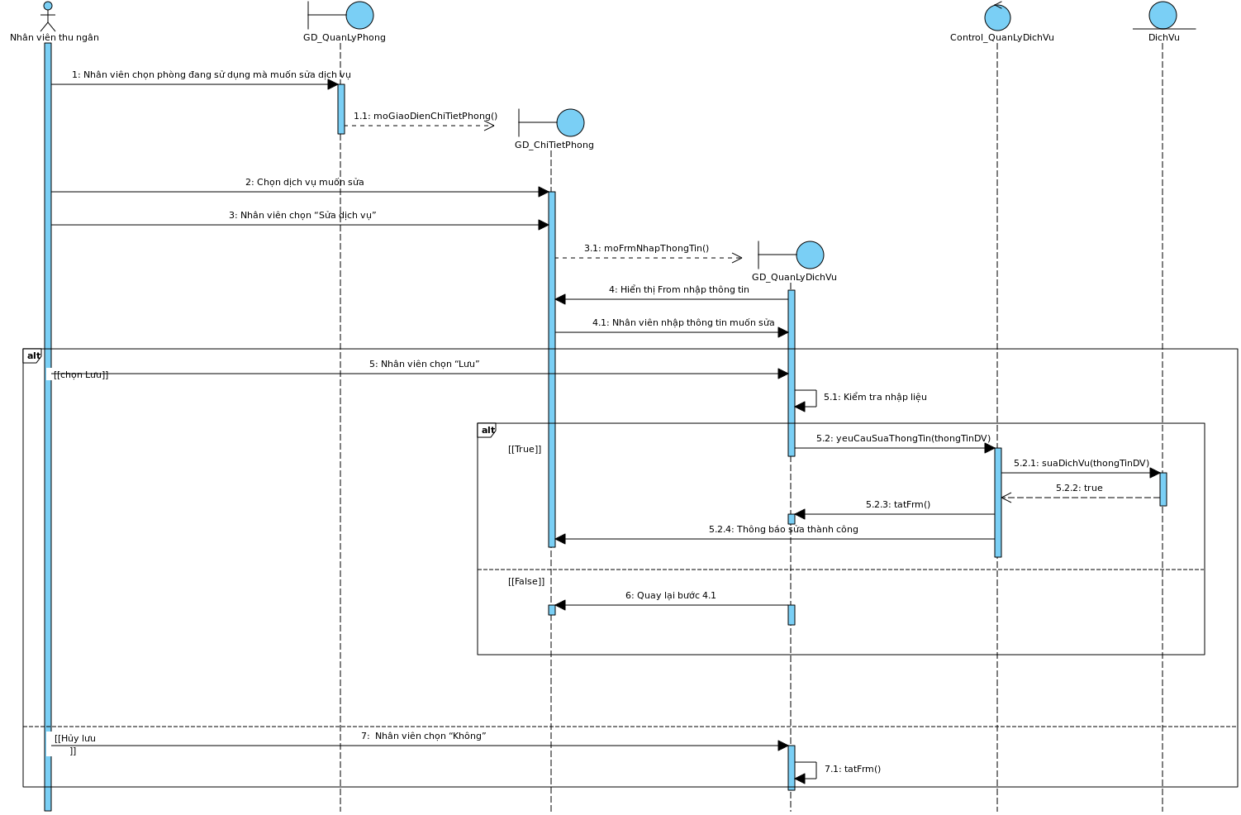

*Hình 27: Mô hình Sequence Diagram*

## **UC014_Sửa thông tin khách hàng**

### 3.14.1 Mô tả use case UC014:

| **Use case:** UC014_Sửa thông tin khách hàng | |
| --- | --- |
| **Mục đích:** Sửa những thông tin mà khách hàng yêu cầu | |
| **Mô tả sơ lược:**Sửa thông tin khách hàng trong cơ sở dữ liệu | |
| **Actor chính:** Nhân viên thu nhân | |
| **Actor phụ:** Không | |
| **Điều kiện trước (Pre-condition):**  - Nhân viên đã đăng nhập vào hệ thống  - Khách hàng có trong cơ sở dữ liệu | |
| **Điều kiện sau** **(Post-condition):**  - Thông tin khách hàng đã được sửa  - Hiển thị thông báo | |
| **Luồng sự kiện chính (main flow):** | |
| Actor | System |
| 1. Nhân viên chọn khách hàng muốn sửa thông tin |  |
| 2. Nhân viên chọn “Sửa” |  |
|  | 3. Hệ thống hiển thị Form nhập liệu |
| 4. Nhân viên nhập thông tin cần sửa |  |
| 5. Nhân viện chọn “Lưu” |  |
|  | 6. Hệ thống thông báo xác nhận muốn sửa hay không |
| 7. Nhân viên chọn “Có” |  |
|  | 8. Kiểm tra tính đúng đắn |
|  | 9. Hệ thống lưu thông tin đã sửa vào hệ thống |
|  | 10. Thông báo sửa thành công |
|  | 11. Tắt Form |
|  |  |
| **Luồng sự kiện thay thế (alternate flow):** | |
| 7.1 Nhân viên chọn “Không” |  |
|  | 7.2. Hệ thống tắt form nhập thông tin khách hàng |
| **Luồng sự kiện ngoại lệ (exception flow):** | |
|  | 8.1. Yêu cầu nhập lại thông tin |
| 8.2 Quay lại bước 4 |  |

### 3.14.2 Biểu đồ

#### 3.14.2.1 Activity Diagram

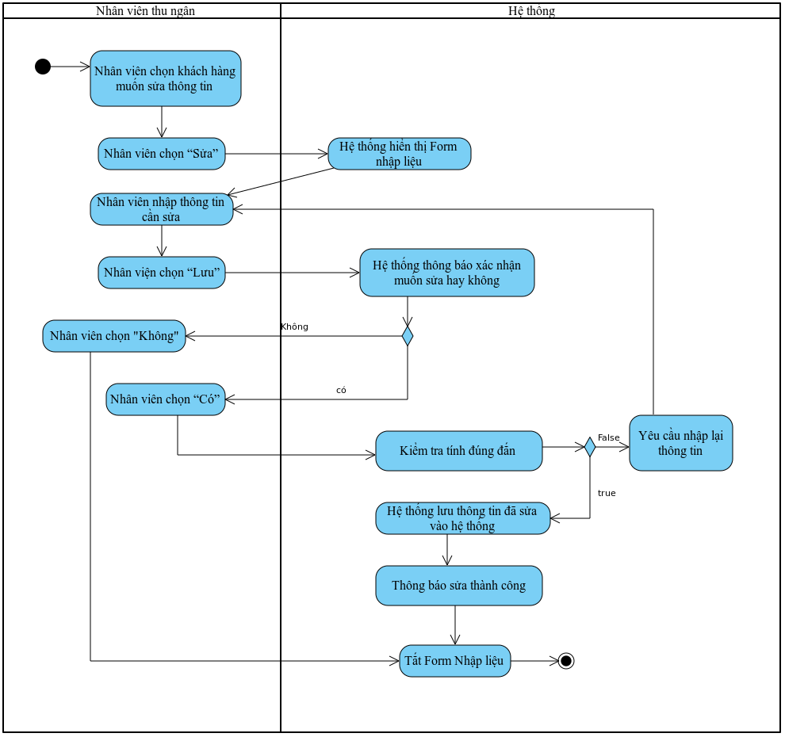

*Hình 28: Sơ đồ Activity Diagram*

#### 3.14.2.2 Sequence Diagram

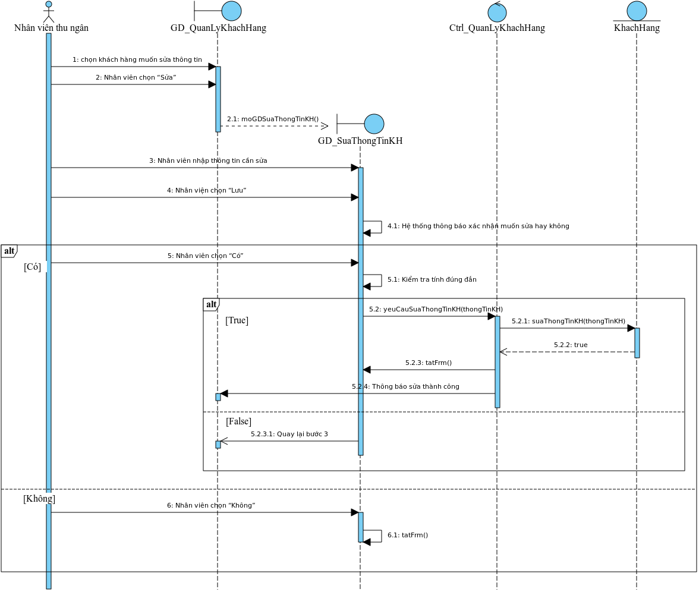

*Hình 29: Mô hình Sequence Diagram*

## **UC015_Thêm khách hàng**

### 3.15.1 Mô tả use case UC015:

| **Use case:** UC015_Thêm khách hàng | |
| --- | --- |
| **Mục đích:** Thêm khách hàng mới vào cơ sở dữ liệu | |
| **Mô tả sơ lược:** Thông tin khách hàng sẽ được thêm vào cơ sở dữ liệu | |
| **Actor chính:** Nhân viên thu nhân | |
| **Actor phụ:** Không | |
| **Điều kiện trước (Pre-condition):**  - Nhân viên đã đăng nhập vào hệ thống  - Khách hàng mới chưa có trong cơ sở dữ liệu | |
| **Điều kiện sau** **(Post-condition):**  - Thông tin khách hàng sẽ hiển thị trên giao diện quản lý khách hàng | |
| **Luồng sự kiện chính (main flow):** | |
| Actor | System |
| 1. Nhân viên chọn “Thêm” ở giao diện danh sách khách hàng |  |
|  | 2. Hệ thống hiển thị Form nhập thông tin khách hàng |
| 3. Nhân viên nhập thông tin khách hàng vào Form |  |
| 4. Nhân viên chọn “Lưu” |  |
|  | 5. Hệ thống kiểm tra tính đúng đắn dữ liệu |
|  | 6. Hệ thống lưu thông tin khách hàng vào cơ sở dữ liệu |
|  | 7. Thông báo lưu thành công |
|  | 8. Tắt frm nhập liệu |
| **Luồng sự kiện thay thế (alternate flow):** | |
| 4.1. Nhân viên chọn “Hủy” |  |
|  | 8.1. Quay lại bước 8 |
| **Luồng sự kiện ngoại lệ (exception flow):** | |
|  | 5.1. Hệ thống yêu cầu nhập lại thông tin |
| 5.3. Quay lại bước 3 |  |

### 3.15.2 Biểu đồ

#### 3.15.2.1 Activity Diagram

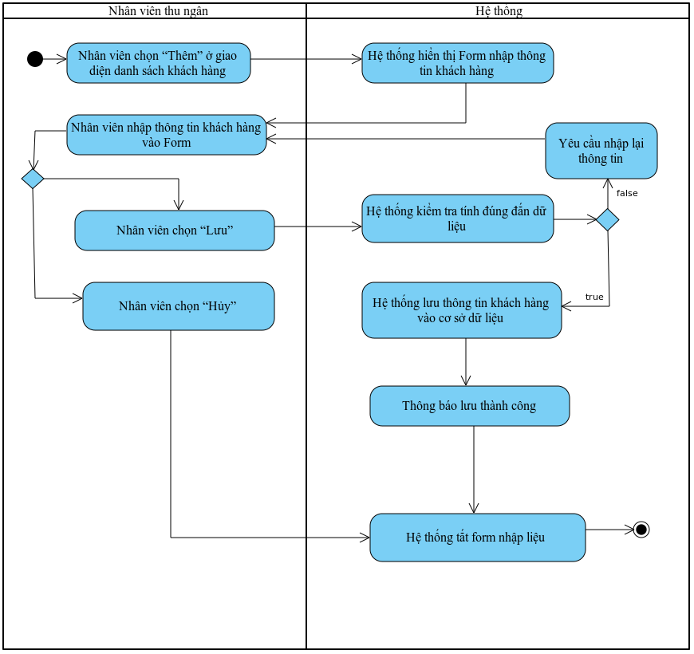

*Hình 30: Sơ đồ Activity Diagram*

#### 3.15.2.2 Sequence Diagram

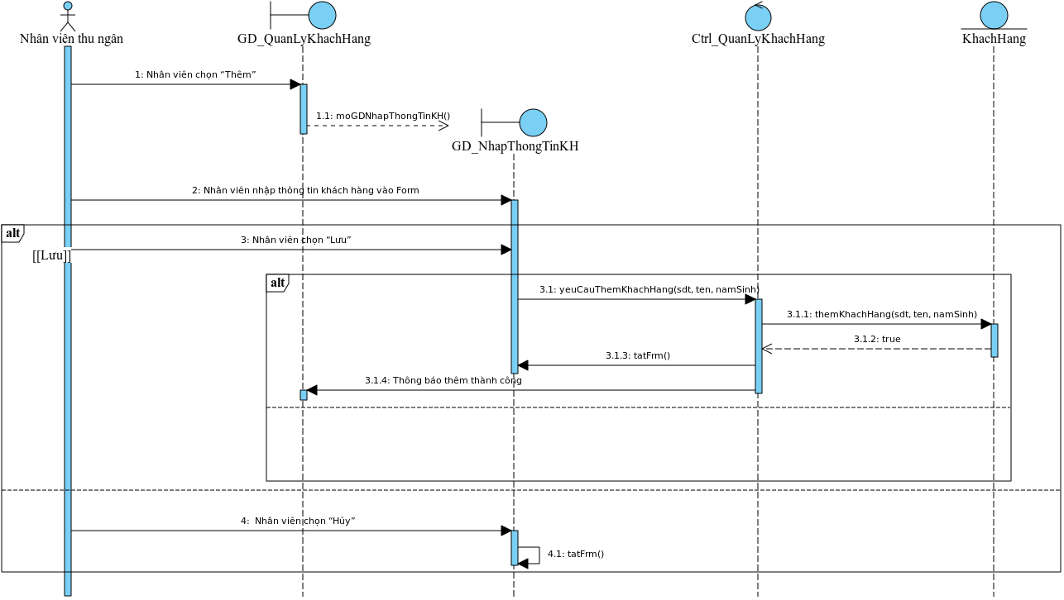

*Hình 31: Mô hình Sequence Diagram*

## **UC016_Xóa khách hàng**

### 3.16.1 Mô tả use case UC016:

| **Use case:** UC016_Xóa khách hàng | |
| --- | --- |
| **Mục đích:** Xóa thông tin khách hàng | |
| **Mô tả sơ lược:** Xóa khách hàng khỏi cơ sở dữ liệu của hệ thống | |
| **Actor chính:** Nhân viên thu nhân | |
| **Actor phụ:** Không | |
| **Điều kiện trước (Pre-condition):**  - Nhân viên đã đăng nhập vào hệ thống  - Khách hàng phải có sẵn trong hệ thống | |
| **Điều kiện sau** **(Post-condition):**  - Thông báo xóa thành công | |
| **Luồng sự kiện chính (main flow):** | |
| Actor | System |
| 1. Tại giao diện danh sách khách hàng chọn khách hàng muốn xóa |  |
| 2. Nhân viên chọn “Xóa” |  |
|  | 3. Hệ thống thông báo xác nhận xóa |
| 4. Nhân viên chọn “Có” |  |
|  | 5. Hệ thống thông báo xóa thành công |
| **Luồng sự kiện thay thế (alternate flow):** | |
| 1.1 Nhân viên không chọn khách hàng |  |
|  | 1.2. Hệ thống yêu cầu chọn khách hàng muốn xóa |
| 1.3. Quay lại bước 1 |  |
| **Luồng sự kiện ngoại lệ (exception flow):** | |
|  |  |

### 3.16.2 Biểu đồ

#### 3.16.2.1 Activity Diagram

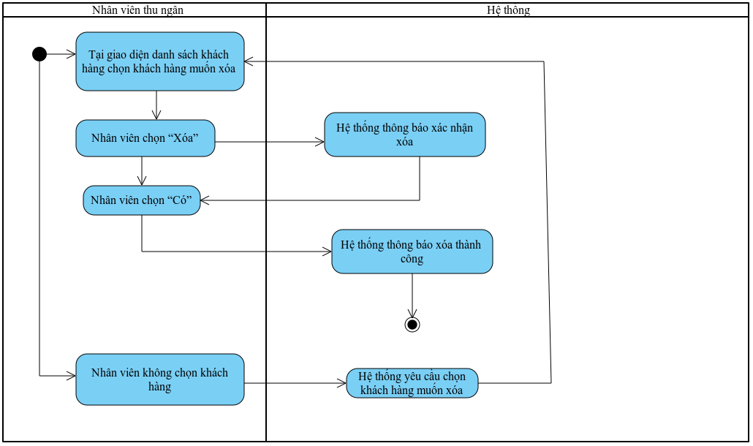

*Hình 32: Sơ đồ Activity Diagram*

#### 3.16.2.2 Sequence Diagram

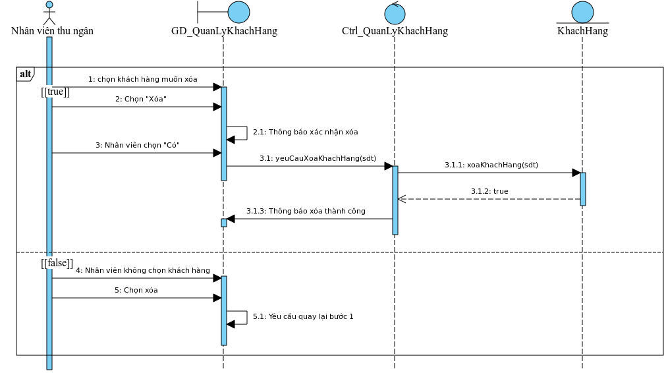

*Hình 33: Mô hình Sequence Diagram*

## **UC017_Tìm kiếm khách hàng**

### 3.17.1 Mô tả use case UC017:

| **Use case:** UC017_Tìm khách hàng | |
| --- | --- |
| **Mục đích:** Tìm khách hàng tiều nhiều tiêu chí | |
| **Mô tả sơ lược:**Hiển thị danh sách khách hàng được tìm kiếm ra màn hình danh sách khách hàng | |
| **Actor chính:** Nhân viên thu nhân | |
| **Actor phụ:** Không | |
| **Điều kiện trước (Pre-condition):**  - Nhân viên đã đăng nhập vào hệ thống  - Nhập thông tin muốn tìm  - Khách muốn tìm có tồn tại trong cơ sở dữ liệu | |
| **Điều kiện sau** **(Post-condition):**  - Hiển thị khách hàng muốn tìm ra màn hình | |
| **Luồng sự kiện chính (main flow):** | |
| Actor | System |
| 1. Tại giao diện quản lý danh sách khách hàng nhập thông tin khách hàng muốn tìm |  |
| 2. Nhân viên nhấn nút “Tìm kiếm” |  |
|  | 3. Hệ thống kiểm tra thông tin khách hàng trong cơ sở dữ liệu dựa theo thông tin nhân viên nhập |
|  | 4. Hệ thống hiển thị thông tin khách hàng lên giao diện quản lý |
|  |  |
| **Luồng sự kiện thay thế (alternate flow):** | |
|  | 3.1 Hệ thống thông báo không tìm thấy khách hàng |
| 3.2. Nhân viên quay lại bước 1 |  |
| **Luồng sự kiện ngoại lệ (exception flow):** | |
|  |  |

### 3.17.2 Biểu đồ

#### 3.17.2.1 Activity Diagram:

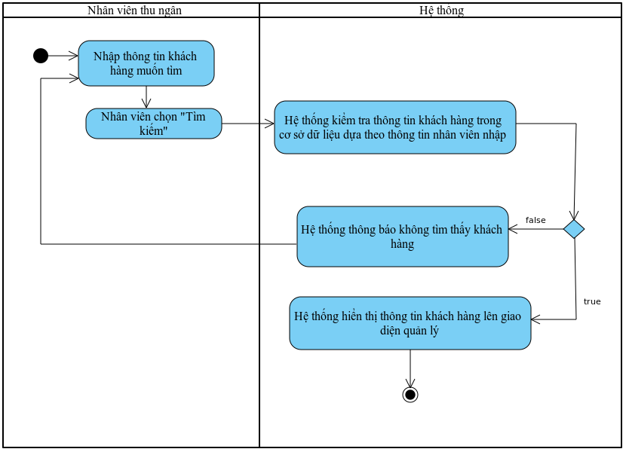

*Hình 34: Sơ đồ Activity Diagram*

#### 3.17.2.2 Sequence Diagram:

### 

*Hình 35: Mô hình Sequence Diagram*

## **UC018_Thêm sản phẩm**

### 3.18.1 Mô tả use case UC018:

| Tên use case: Thêm sản phẩm | |
| --- | --- |
| Actor chính: Nhân viên thu ngân | |
| Actor phụ: Không | |
| Mô tả: Nhân viên thu ngân thêm sản phẩm vào quản lí sản phẩm | |
| Tiền điều kiện:+ Nhân viên thu ngân phải đăng nhập vào hệ thống. | |
| Hậu điều kiện: Sản phẩm được thêm vào quản lí sản phẩm | |
| Luồng sự kiện chính | |
| Actor | System |
| 1. Nhân viên thu ngân chọn mục quản lý dịch vụ. | 2. Hệ thống hiển thị giao diện quản lý dịch vụ. |
| 3. Nhân viên thu ngân chọn chức năng thêm dịch vụ. | 4. Hệ thống hiển thị giao diện thêm dịch vụ. |
| 5. Nhân viên thu ngân nhập đầy đủ thông tin dịch vụ cần thêm.(Tên dịch vụ, ngày nhập, đơn vị tính) |  |
| 6. Click nút “Thêm” |  |
|  | 7. Hệ thống kiểm tra tính hợp lệ cú pháp của dữ liệu đã thêm. |
|  | 8.Thực hiện thêm một dịch vụ và thông báo thêm thành công. |
|  | 9. Hiển thị giao diện quản lí dịch vụ và Hiển thị lại danh sách dịch vụ mới |
| Luồng sự kiện thay thế | |
|  | 7.1 Hệ thống thông báo thông tin nhập sai |
| 7.2 Nhân viên thu ngân xác nhận | 4.3 Quay lại bước 3 |

### 

### 3.18.2 Biểu đồ

#### 3.18.2.1 Activity Diagram:

#### 3.18.2.2 Sequence Diagram:

## **UC019_Sửa sản phẩm**

### 3.19.1 Mô tả use case UC019:

| Tên use case: Sửa sản phẩm | |
| --- | --- |
| Actor chính: Nhân viên thu ngân | |
| Actor phụ: Không | |
| Mô tả: Nhân viên thu ngân sửa sản phẩm trong quản lí sản phẩm | |
| Tiền điều kiện:+ Nhân viên thu ngân phải đăng nhập vào hệ thống.+ Sản phẩm phải tồn tại trong quản lí sản phẩm | |
| Hậu điều kiện: Số lượng sản phẩm được cập nhật | |
| Luồng sự kiện chính | |
| Actor | System |
| 1. Nhân viên thu ngân chọn chức năng sửa dịch vụ | 2. Hệ thống hiển thị danh sách dịch vụ. |
| 3. Nhân viên thu ngân chọn dịch vụ cần sửa. | 4. Hệ thống hiển thị thông tin dịch vụ. |
| 5. Nhân viên thu ngân nhập thông tin cần thay đổi | 6. Hệ thống kiểm tra thông tin nhập |
|  | 7. Hệ thống thông báo sửa thành công. |
|  | 8. Hệ thống hiển thị giao diện quản lý dịch vụ. |
| Luồng sự kiện thay thế | |
|  | 6.1 Hệ thống thông báo thông tin nhập sai cú pháp |
| 6.2 Nhân viên thu ngân xác nhận | 6.3 Quay lại bước 5 |

### 3.19.2 Biểu đồ

#### 3.19.2.1 Activity Diagram:

#### 3.19.2.2 Sequence Diagram:

## **UC020_Tìm sản phẩm**

### 3.20.1 Mô tả use case UC020:

| Tên use case: Tìm sản phẩm | |
| --- | --- |
| Actor chính: Nhân viên thu ngân | |
| Actor phụ: Không | |
| Mô tả: Nhân viên thu ngân tìm sản phẩm trong quản lí sản phẩm | |
| Tiền điều kiện:+ Nhân viên thu ngân phải đăng nhập vào hệ thống.+ Sản phẩm phải tồn tại. | |
| Hậu điều kiện: Nhân viên thu ngân tìm thấy hoặc không thấy sản phẩm. | |
| Luồng sự kiện chính | |
| Actor | System |
| 1. Nhân viên thu ngân chọn quản lí dịch vụ | 2. Hệ thống hiển thị giao diện quản lý dịch vụ. |
| 3. Nhân viên thu ngân chọn chức năng tìm kiếm. | 4. Hiển thị form tìm kiếm |
| 5. Nhân viên thu ngân nhập tên sản phẩm mã dịch vụ. |  |
| 6. Click nút Tìm kiếm | 7. Hệ thống tìm kiếm thấy dịch vụ theo yêu cầu |
|  | 8. Hiển thị thông tin dịch vụ tìm thấy |
| Luồng sự kiện thay thế | |
|  | 7.1 Hệ thống không tìm thấy dịch vụ theo yêu cầu. |
|  | 7.2 Thông báo không tìm thấy. |

### 

### 3.20.2 Biểu đồ

#### 3.20.2.1 Activity Diagram:

#### 3.20.2.2 Sequence Diagram:

## **UC021_Xóa sản phẩm**

### 3.21.1 Mô tả use case UC021:

| Tên use case: Xóa sản phẩm | |
| --- | --- |
| Actor chính: Nhân viên thu ngân | |
| Actor phụ: Không | |
| Mô tả: Nhân viên thu ngân xóa sản phẩm trong quản lí sảm phẩm | |
| Tiền điều kiện:+ Nhân viên thu ngân phải đăng nhập vào hệ thống.+ Sản phẩm phải tồn tại trong kho | |
| Hậu điều kiện: Sản phẩm được chọn đã bị xóa | |
| Luồng sự kiện chính | |
| Actor | System |
| 1. Nhân viên thu ngân chọn chức năng xóa dịch vụ. | 2. Hệ thống hiển thị danh sách dịch vụ. |
| 3. Nhân viên thu ngân chọn dịch vụ cần xóa. | 4. Hệ thống hiển thị thông báo “Bạn chắn chắn xóa dịch vụ không ?”. |
| 5. Người dùng chọn “Xác nhận”. | 6. Hệ thống tiến hành xóa dịch vụ đó ra khỏi cơ sở dữ liệu và cập nhập lại danh sách mới. |
|  | 7. Hệ thống thông báo xóa thành công. |
|  | 8. Hệ thống hiển thị giao diện quản lý dịch vụ. |
| Luồng sự kiện thay thế | |
| 3.1 Nhân viên thu ngân xác nhận “Hủy” |  |
|  | 3.2 Hệ thống hiển thị giao diện quản lý dịch vụ. |

### 

### 3.21.2 Biểu đồ

#### 3.21.2.1 Activity Diagram:

#### 3.21.2.2 Sequence Diagram:

## **UC022_Cảnh báo hết hàng**

### 3.22.1 Mô tả use case UC022:

| Tên use case: Cảnh báo sắp hết sản phẩm | |
| --- | --- |
| Actor chính: Nhân viên thu ngân | |
| Actor phụ: Không | |
| Mô tả: Nhân viên thu ngân nhìn thấy sản phẩm sắp hết | |
| Tiền điều kiện:+ Nhân viên thu ngân phải đăng nhập vào hệ thống. | |
| Hậu điều kiện: Nhân viên thu ngân tìm thấy hoặc không thấy sản phẩm. | |
| Luồng sự kiện chính | |
| Actor | System |
| 1. Tạo giao diện quản lý sản phẩm, nhân viên chọn chức năng cảnh báo hết hàng | 2. Hiển thị giao diện sản phẩm sắp hết hàng có màu đỏ |
| Luồng sự kiện thay thế | |
|  | 4.1 Hệ thống thông báo thông tin nhập sai |
| 4.2 Nhân viên thu ngân xác nhận | 4.3 Quay lại bước 3 |

### 

### 3.22.2 Biểu đồ

#### 3.22.2.1 Activity Diagram:

#### 3.22.2.2 Sequence Diagram:

## **UC023_Thêm dịch vụ**

### 3.23.1 Mô tả use case UC023:

| Tên use case: Thêm dịch vụ | |
| --- | --- |
| Actor chính: Nhân viên thu ngân | |
| Actor phụ: Không | |
| Mô tả: Nhân viên thu ngân thêm dịch vụ ở giao diện dịch vụ. | |
| Tiền điều kiện:+ Nhân viên thu ngân phải đăng nhập vào hệ thống.+ Nguyên liệu tạo thành sản phẩm phải tồn tại trong kho | |
| Hậu điều kiện: Dịch vụ được thêm thành công | |
| Luồng sự kiện chính | |
| Actor | System |
| 1. Nhân viên thu ngân chọn mục quản lý dịch vụ. | 2. Hệ thống hiển thị giao diện quản lý dịch vụ. |
| 3. Nhân viên thu ngân chọn chức năng thêm dịch vụ. | 4. Hệ thống hiển thị giao diện thêm dịch vụ. |
| 5. Nhân viên thu ngân nhập đầy đủ thông tin dịch vụ cần thêm.(Tên dịch vụ, ngày nhập, đơn vị tính) |  |
| 6. Click nút “Thêm” | 7. Hệ thống kiểm tra tính hợp lệ cú pháp của dữ liệu đã thêm. |
|  | 8. Thực hiện thêm một dịch vụ và thông báo thêm thành công. |
|  | 9. Hiển thị giao diện quản lí dịch vụ và Hiển thị lại danh sách dịch vụ mới |
| Luồng sự kiện thay thế | |
|  | 7.1 Thông tin chưa hợp lệ, hệ thống thông báo thêm thất bại. |
| 7.2 Nhân viên thu ngân xác nhận | 7.3 Quay lại bước 4 |

### 

### 3.23.2 Biểu đồ

#### 3.23.2.1 Activity Diagram:

#### 3.23.2.2 Sequence Diagram:

## **UC024_Sửa dịch vụ**

### 3.24.1 Mô tả use case UC024:

| Tên use case: Sửa dịch vụ | |
| --- | --- |
| Actor chính: Nhân viên thu ngân | |
| Actor phụ: Không | |
| Mô tả: Nhân viên thu ngân sửa dịch vụ | |
| Tiền điều kiện:+ Nhân viên thu ngân phải đăng nhập vào hệ thống.+ Dịch vụ phải tồn tại. | |
| Hậu điều kiện: Dịch vụ được cập nhật | |
| Luồng sự kiện chính | |
| Actor | System |
| 1. Nhân viên thu ngân chọn chức năng sửa dịch vụ | 2. Hệ thống hiển thị danh sách dịch vụ. |
| 3. Nhân viên thu ngân chọn dịch vụ cần sửa. | 4. Hệ thống hiển thị thông tin dịch vụ. |
| 5. Nhân viên thu ngân nhập thông tin cần thay đổi | 6. Hệ thống kiểm tra thông tin nhập |
|  | 7. Hệ thống thông báo sửa thành công. |
|  | 8. Hệ thống hiển thị giao diện quản lý dịch vụ. |
| Luồng sự kiện thay thế | |
|  | 6.1 Hệ thống thông báo thông tin nhập sai cú pháp |
| 4.2 Nhân viên thu ngân xác nhận | 4.3 Quay lại bước 5 |

### 

### 3.24.2 Biểu đồ

#### 3.24.2.1 Activity Diagram:

#### 3.24.2.2 Sequence Diagram:

## **UC025_Xóa dịch vụ**

### 3.25.1 Mô tả use case UC025:

| Tên use case: Xóa dịch vụ | |
| --- | --- |
| Actor chính: Nhân viên thu ngân | |
| Actor phụ: Không | |
| Mô tả: Nhân viên thu ngân xóa dịch vụ | |
| Tiền điều kiện:+ Nhân viên thu ngân phải đăng nhập vào hệ thống.+ Dịch vụ phải tồn tại | |
| Hậu điều kiện: Dịch vụ đã được xóa | |
| Luồng sự kiện chính | |
| Actor | System |
| 1. Nhân viên thu ngân chọn chức năng xóa dịch vụ. | 2. Hệ thống hiển thị danh sách dịch vụ. |
| 3. Nhân viên thu ngân chọn dịch vụ cần xóa. | 4. Hệ thống hiển thị thông báo “Bạn chắn chắn xóa dịch vụ không ?”. |
| 5. Người dùng chọn “Xác nhận”. | 6. Hệ thống tiến hành xóa dịch vụ đó ra khỏi cơ sở dữ liệu và cập nhập lại danh sách mới. |
|  | 7. Hệ thống thông báo xóa thành công. |
|  | 8. Hệ thống hiển thị giao diện quản lý dịch vụ. |
| Luồng sự kiện thay thế | |
| 3.1 Nhân viên thu ngân xác nhận hủy |  |
|  | 3.2 Hệ thống hiển thị giao diện quản lý dịch vụ. |

### 

### 3.25.2 Biểu đồ

#### 3.25.2.1 Activity Diagram:

#### 3.25.2.2 Sequence Diagram:

## **UC026_Tìm kiếm dịch vụ**

### 3.26.1 Mô tả use case UC025:

| Tên use case: Tìm dịch vụ | |
| --- | --- |
| Actor chính: Nhân viên thu ngân | |
| Actor phụ: Không | |
| Mô tả: Nhân viên thu ngân tìm dịch vụ | |
| Tiền điều kiện:+ Nhân viên thu ngân phải đăng nhập vào hệ thống.+ Dịch vụ tồn tại | |
| Hậu điều kiện: Nhân viên thu ngân tìm thấy hoặc không thấy sản phẩm trong kho | |
| Luồng sự kiện chính | |
| Actor | System |
| 1. Nhân viên thu ngân chọn quản lí dịch vụ | 2. Nhân viên thu ngân chọn quản lí dịch vụ |
| 3. Nhân viên thu ngân chọn chức năng tìm kiếm. | 4. Hiển thị form tìm kiếm |
| 5. Nhân viên thu ngân nhập tên sản phẩm mã dịch vụ. |  |
| 6. Click nút Tìm kiếm |  |
|  | 7. Hệ thống tìm kiếm dịch vụ theo yêu cầu |
|  | 8. Hiển thị thông tin dịch vụ tìm thấy |
| Luồng sự kiện thay thế | |
|  | 7.1 Hệ thống thông báo thông tin nhập sai |
|  | 7.2 Thông báo không tìm thấy. |

### 

### 3.26.2 Biểu đồ

#### 3.26.2.1 Activity Diagram:

#### 3.26.2.2 Sequence Diagram:

## **3.27 UC027 _ Thống kê số ngày đi làm theo tháng**

### 3.27.1 Mô tả use case UC 027:

| Use case: UC027 _ Thống kê số ngày đi làm theo tháng | |
| --- | --- |
| Mục đích: Theo dõi số ngày công thực tế mà nhân viên làm việc,nghỉ việc,ngày tăng ca ,làm căn cứ tính lương cho nhân viên ,và lương thưởng thêm cho nhân viên làm nhiều trong tháng | |
| Mô tả sơ lược:Nhân viên thu ngân thống kê số ngày đi làm theo tháng cho từng nhân viên | |
| Actor chính: Nhân viên thu ngân | |
| Actor phụ: không | |
| Điều kiện trước (Pre-condition):- Nhân viên thu ngân đã đăng nhập vào hệ thống- Phải có kết nối internet | |
| Điều kiện sau (Post-condition):- Hiển thị danh sách số ngày đi làm trong tháng của nhân viên , | |
| Luồng sự kiện chính (main flow): | |
| Nhân viên thu ngân | System |
| 1 . Nhân viên thu ngân chọn chức năng thống kê | 2. Hệ thống hiển thị form thống kê với nhiều tiêu chí khác nhau |
| 3. Nhân viên thu ngân click chọn chức năng thống kê số ngày đi làm theo tháng của nhân viên | 4. Hệ thống hiển thị form ngày tháng ,năm,muốn thống kê |
| 5. Nhân viên thu ngân click chọn ngày, tháng,năm muốn thống kê | 6 Hệ thống sẽ kiểm tra ngày tháng ,năm,có hợp lệ hay không |
|  | 7 . Hệ thống kiểm tra danh sách thống kê có trong cơ sở dữ liệu không |
|  |  |
|  | 8. Hệ thống sẽ hiển thị danh sách ngày công của tất cả nhân viên trong tháng |
| 9. Nhân viên click chọn lọc dữ liệu theo nhiều tiêu chí , các tiêu chí như :danh sách nhân viên đi làm ,Danh sách nhân viên nghỉ ,danh sách nhân viên tăng ca | 10.Hệ thống hiển thị danh sách dữ liệu danh sách sau khi đã lọc theo chức năng vừa chọn |
|  | 11.Kết Thúc |
|  | 6.1 Hệ thống hiển thị thông báo ngày tháng năm không hợp lệ hệ thống quay laị bước 5 |
|  | 7.1 Danh sách thống kê số ngày đi làm theo tháng trống hệ thống quay lại bước 5 |
| Luồng sự kiện thay thế (alternate flow): | |
| Luồng sự kiện ngoại lệ (exception flow): | |
|  |  |

### 3.27.2 Biểu đồ:

#### 3.27.2.1 Activity Diagram:

#### 3.27.2.2 Activity Diagram:

### 

## **3.28 UC028 _ Thống kê hóa đơn**

### 3.28.1 Mô tả use case UC028:

| **Use case:** UC028 _ Thống kê hóa đơn | |
| --- | --- |
| **Mục đích:** Để biết được dòng tiền bán ra trong kỳ, từ đó xác định được số tiền bán ra để hoàn thành tờ khai thuế và nộp cho cơ quan thuế | |
| **Mô tả sơ lược:**Nhân viên thu ngân thống kê số hóa đơn theo ngày theo tháng,năm | |
| **Actor chính:** Nhân viên thu ngân | |
| **Actor phụ:** không | |
| **Điều kiện trước (Pre-condition):**   * Nhân viên thu ngân đã đăng nhập vào hệ thống * Chọn chức năng thống kê * Hóa đơn muốn thống kê phải có trong hệ thống | |
| **Điều kiện sau** **(Post-condition):**   * Hiển thị danh sách hóa đơn bán được trong ngày ,trong tháng của nhân viên | |
| **Luồng sự kiện chính (main flow):** | |
| Actor | System |
| 1 Nhân viên thu ngân chọn chức năng thống kê | 2 Hệ thống hiển thị form thống kê |
| 3 Nhân viên thu ngân click chọn nút ngày thống kê | 4 Hệ thống hiển thị form ngày tháng ,năm,muốn thống kê cho hóa đơn |
| 5 Nhân viên thu ngân click chọn ngày, tháng,năm trên form |  |
| 6 . Nhân viên thu ngân click chọn nút thống kê |  |
|  | 7. Hệ thống sẽ kiểm tra ngày tháng ,năm, có hợp lệ không . |
|  | 8. Hệ thống kiểm tra danh sách hóa đơn thống kê có trong cơ sở dữ liệu không |
|  | 9. Hệ thống hiện thị đồ thị thống kê của các hóa đơn bán trong tháng . |
| 10.Nhân viên thu ngân click chọn thống kê theo năm | 11.Hệ thống hệ thị đồ thị thống kê theo năm của các hóa đơn bán trong năm . |
| 12 .Nhân viên thi ngân click chọn thống kê theo ngày | 13.Hệ thống hiện thị danh sách hóa đơn bán trong ngày |
|  | 12.Kết thúc |
|  | 6.1 Hệ thống hiển thị thông báo ngày tháng năm không hợp lệ hệ thống quay laị bước 5 |
|  | 7.1 Hệ thống hiện thị hóa đơn ngày tháng năm này không có hóa đơn cần thống kê |
| **Luồng sự kiện thay thế (alternate flow):** | |
| **Luồng sự kiện ngoại lệ (exception flow):** | |
|  |  |

### 3.28.2 Biểu đồ:

#### 3.28.2.1 Activity Diagram:

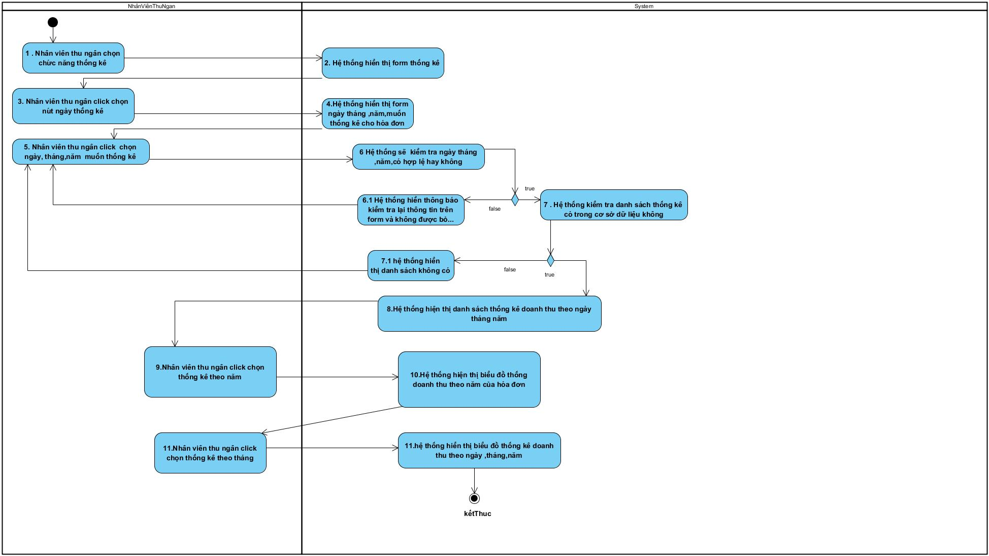

*Hình 38: Sơ đồ Activity Diagram*

#### 3.28.2.2 Sequence Diagram:

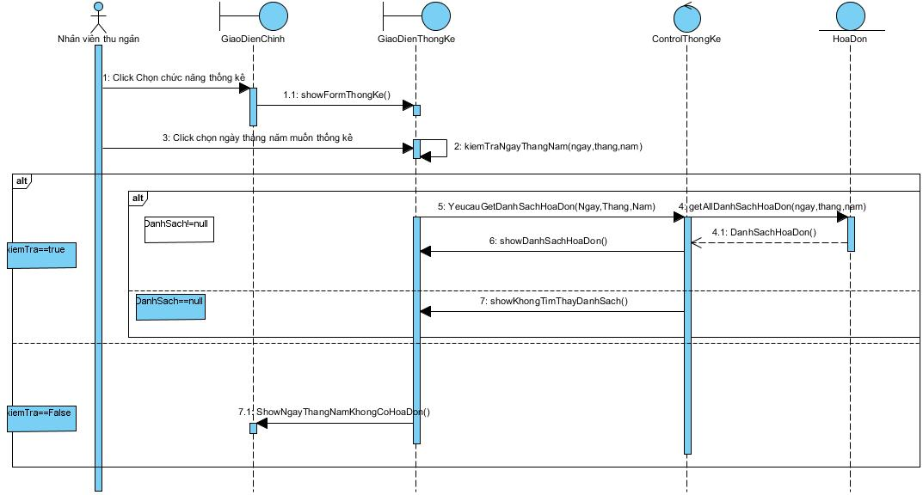

*Hình 39: Mô hình Sequence Diagram*

## 3.29 UC029 _ Thêm nhân viên:

### 3.29.1 Mô tả use case UC029:

| **Use case:** UC029 **_** Thêm nhân viên | |
| --- | --- |
| **Mục đích:**Thêm nhân viên mới vào hệ thống. | |
| **Mô tả sơ lược:** Quản lý nhân viên thực hiện thêm một nhân viên vào danh sách nhân viên. | |
| **Actor chính:** Quản lý nhân viên | |
| **Actor phụ:** không | |
| **Điều kiện trước (Pre-condition):**  - Quản lý nhân viên đã đăng nhập tài khoản thành công vào hệ thống. | |
| **Điều kiện sau** **(Post-condition):**  **-** Thông tin nhân viên được được lưu vào cơ sở dữ liệu và hiển thị nhân viên mới lên danh sách. | |
| **Luồng sự kiện chính (main flow):** | |
| Actor | System |
| 1. Quản lý nhân viên chọn mục quản lý nhân viên. | 2. Hệ thống hiển thị giao diện quản lý nhân viên. |
| 3. Quản lý nhân viên chọn chức năng thêm nhân viên. | 4. Hệ thống hiển thị giao diện thêm nhân viên |
| 5. Nhân viên nhập đầy đủ thông tin nhân viên cần thêm.(CMND, SDT, tên, địa chỉ, ngày sinh) |  |
| 6. Click nút “Thêm” | 7. Hệ thống kiểm tra tính hợp lệ của dữ liệu đã thêm. |
|  | 8. Thực hiện thêm một nhân viên và thông báo thêm thành công. |
|  | 9. Hiển thị giao diện quản lí nhân viên và Hiển thị lại danh sách nhân viên mới |
| **Luồng sự kiện thay thế (alternate flow):** | |
|  | 7.1 Thông tin chưa hợp lệ, hệ thống thông báo thêm thất bại, quay lại bước 4. |
| **Luồng sự kiện ngoại lệ (exception flow):** | |
|  |  |

### 3.29.2 Biểu đồ:

#### 3.29.2.1 Activity Diagram:

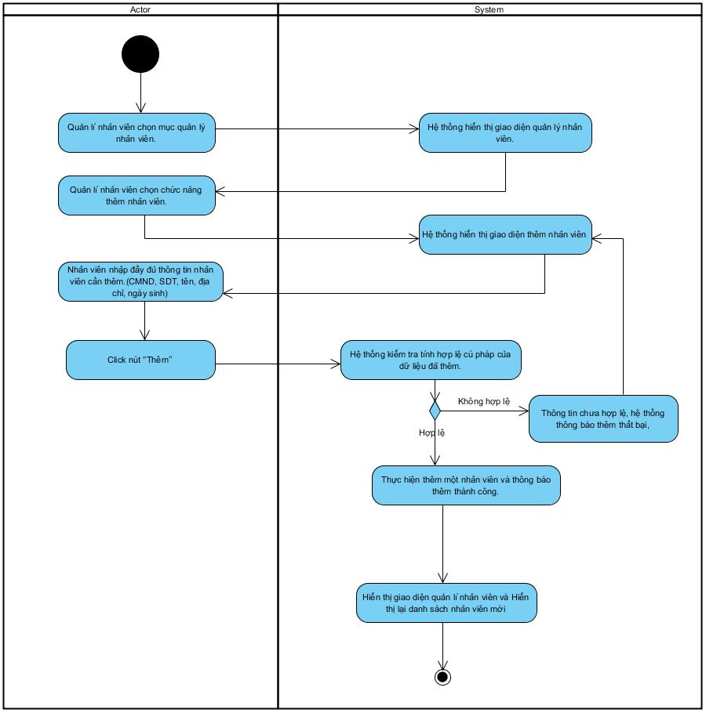

*Hình 40: Sơ đồ Activity Diagram*

#### 3.29.2.2 Sequence Diagram:

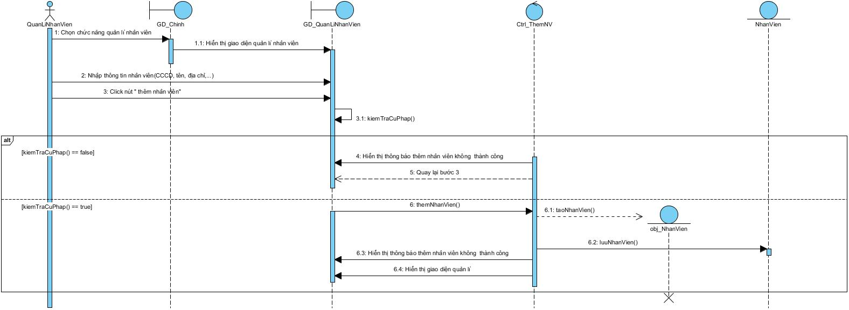

*Hình 41: Mô hình Sequence Diagram*

## **3.30 UC030 _ Sửa nhân viên:**

### 3.30.1 Mô tả use case UC 030:

| **Use case:** UC030 _ Sửa nhân viên | |
| --- | --- |
| **Mục đích:** Sửa thông tin nhân viên. | |
| **Mô tả sơ lược:**Quản lý nhân viên sửa thông tin nhân viên trong danh sách. | |
| **Actor chính:** Quản lý nhân viên | |
| **Actor phụ:** không | |
| **Điều kiện trước (Pre-condition):**  - Quản lý nhân viên đã đăng nhập tài khoản thành công vào hệ thống.  - Tìm được nhân viên cần sửa thông tin. | |
| **Điều kiện sau** **(Post-condition):**  - Sửa thông nhân viên thành công, **t**hông tin của nhân viên được cập nhật trong hệ thống | |
| **Luồng sự kiện chính (main flow):** | |
| Actor | System |
| 1. Quản lý nhân viên chọn chức năng sửa. | 2. Hiển thị danh sách nhân viên |
| 3. Quản lý nhân viên chọn nhân viên cần sửa | 4. Hệ thống hiển thị thông tin nhân viên |
| 5. Quản lý nhân viên nhập thông tin cần thay đổi | 6. Hệ thống kiểm tra thông tin nhập |
|  | 7. Hệ thống thông báo cập nhật thành công |
|  | 8. Hiển thị giao diện quản lý nhân viên. |
|  | 9. Kết thúc. |
| **Luồng sự kiện thay thế (alternate flow):** | |
|  | 6.1 Hệ thống thông báo thông tin nhập sai cú pháp |
| 6.1.1 Quản lý chọn tiếp tục. | 6.1.1.a Quay lại bước 5. |
| 6.1.2 Quản lý chọn thoát. | 6.1.2.a Quay lại giao diện quản lý. |
| **Luồng sự kiện ngoại lệ (exception flow):** | |
|  |  |

### 3.30.2 Biểu đồ:

#### 3.30.2.1 Activity Diagram:

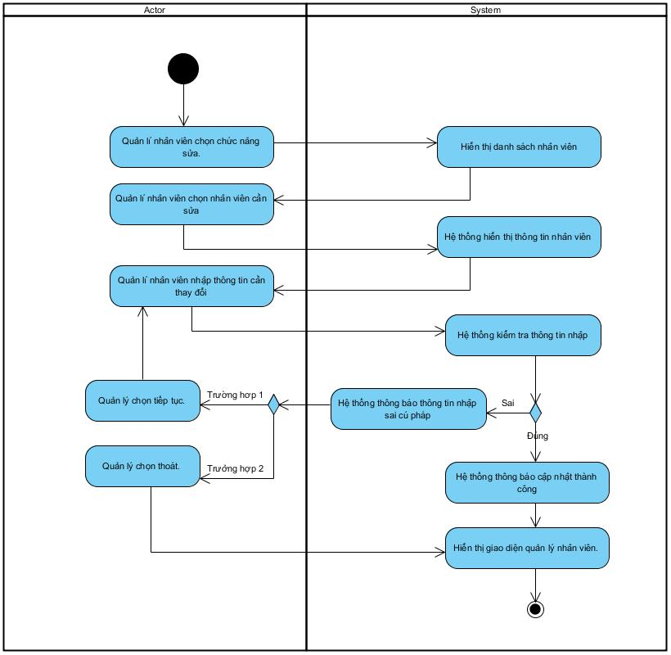

*Hình 42: Sơ đồ Activity Diagram*

#### 3.30.2.2 Sequence Diagram:

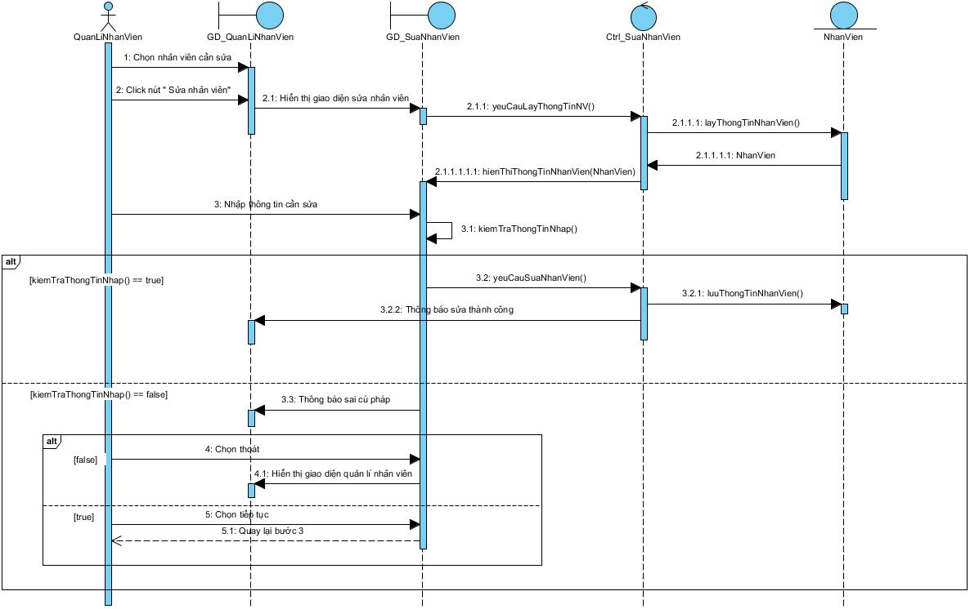

*Hình 43: Mô hình Sequence Diagram*

## **3.31 UC031 _ Xóa nhân viên:**

### 3.31.1 Mô tả use case UC 031:

| **Use case:** UC031 _ Xóa nhân viên | |
| --- | --- |
| **Mục đích:** Xóa nhân viên ra khỏi hệ thống | |
| **Mô tả sơ lược:** Quản lý nhân viên xóa thông tin nhân viên trong danh sách đồng thời ra khỏi hệ thống | |
| **Actor chính:** Quản lý nhân viên | |
| **Actor phụ:** không | |
| **Điều kiện trước (Pre-condition):**  - Quản lý nhân viên đã đăng nhập tài khoản thành công vào hệ thống.  - Tìm được nhân viên cần xóa ra khỏi hệ thống. | |
| **Điều kiện sau** **(Post-condition):**  - Xóa thông tin nhân viên thành công, **t**hông tin của nhân viên được xóa ra khỏi hệ thống, cập nhật lại danh sách mới không có nhân viên đã xóa. | |
| **Luồng sự kiện chính (main flow):** | |
| Actor | System |
| 1. Quản lý nhân viên chọn chức  năng xóa. | 2. Hệ thống hiển thị danh sách nhân viên. |
| 3. Quản lý nhân viên chọn nhân viên cần xóa. | 4. Hệ thống hiển thị thông báo “Bạn có muốn xóa nhân viên này”. |
| 5. Người dùng chọn “Có”. | 6. Hệ thống tiến hành xóa nhân viên đó ra khỏi cơ sở dữ liệu và cập nhập lại danh sách mới. |
|  | 7. Hệ thống thông báo xóa thành công. |
|  | 8. Hiển thị giao diện quản lý nhân viên. |
|  | 9. Kết thúc. |
| **Luồng sự kiện thay thế (alternate flow):** | |
| 5.1. Người dùng chọn “Không” | 5.2. Hiển thị giao diện quản lý. |
| **Luồng sự kiện ngoại lệ (exception flow):** | |
|  |  |

### 3.32.2 Biểu đồ:

#### 3.32.2.1 Activity Diagram:

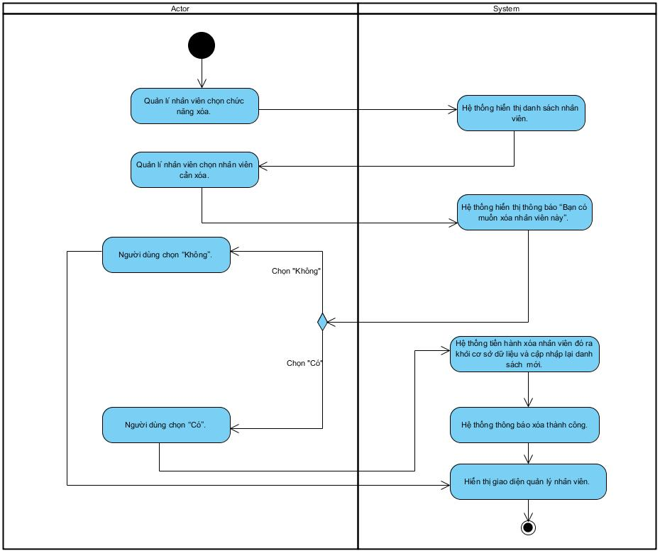

*Hình 44: Sơ đồ Activity Diagram*

#### 3.32.2.2 Sequence Diagram:

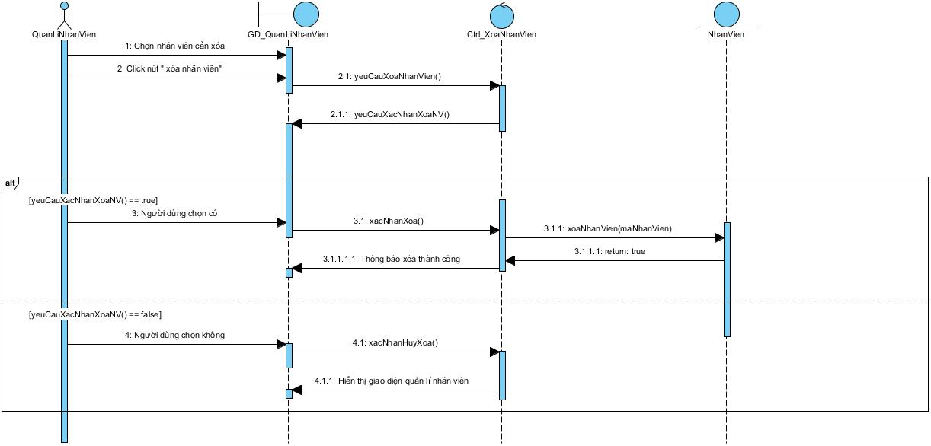

*Hình 45: Mô hình Sequence Diagram*

## **3.32 UC032 _ Tạo tài khoản nhân viên:**

### 3.32.1 Mô tả use case UC 032:

| **Use case:** UC032 _ Tạo tài khoản nhân viên | |
| --- | --- |
| **Mục đích:** Cung cấp cho nhân viên được phân quyền thu ngân 1 tài khoản để quản lý hệ thống. | |
| **Mô tả sơ lược:** Quản lý nhân viên thực hiện tạo 1 tài khoản cho nhân viên được phân quyền thu ngân để quản lý hệ thống | |
| **Actor chính:** Quản lý nhân viên | |
| **Actor phụ:** Nhân viên thu ngân | |
| **Điều kiện trước (Pre-condition):**  - Quản lý nhân viên đã đăng nhập tài khoản thành công vào hệ thống.  - Nhân viên đó đã được phân quyền thu ngân. | |
| **Điều kiện sau** **(Post-condition):**  **-** Nhân viên thu ngân được cung cấp 1 tài khoản có thể login vào hệ thống để thực hiện các chức năng trừ các chức năng riêng biệt của quản lí nhân viên. | |
| **Luồng sự kiện chính (main flow):** | |
| Actor | System |
| 1. Quản lý nhân viên chọn mục quản lý nhân viên. | 2. Hệ thống hiển thị giao diện quản lý nhân viên. |
| 3. Quản lý nhân viên chọn nhân viên có role là thu ngân |  |
| 4. Quản lý nhân viên chọn chức năng tạo tài khoản nhân viên đó. | 5. Hệ thống kiểm tra nhân viên đó có tài khoản hay chưa. |
|  | 6. Hệ thống sẽ tự động tạo cho nhân viên 1 tài khoản có username và password |
|  | 7. Kết thúc |
| **Luồng sự kiện thay thế (alternate flow):** | |
|  | 5.1. Kiểm tra nhân viên đó đã có tài khoản |
|  | 5.2. Thông báo nhân viên đã có tài khoản.Quay lai bước 2 |
| **Luồng sự kiện ngoại lệ (exception flow):** | |
|  |  |

### 3.32.2 Biểu đồ:

#### 3.32.2.1 Activity Diagram:

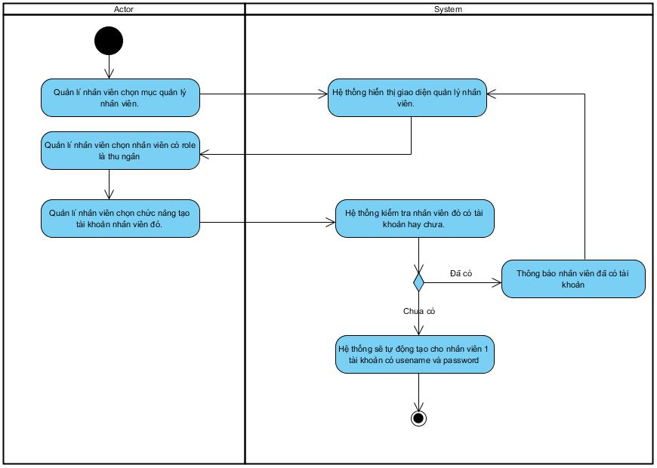

*Hình 46: Sơ đồ Activity Diagram*

#### 3.32.2.2 Sequence Diagram:

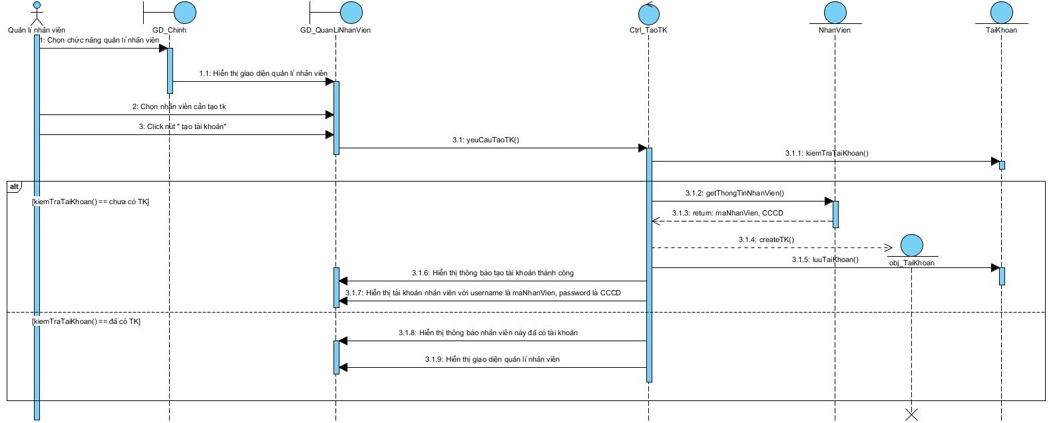

*Hình 47: Mô hình Sequence Diagram*

## **3.33 UC033 _ Tìm nhân viên:**

### 3.33.1 Mô tả use case UC 033:

| **Use case:** UC034 _ Tìm nhân viên | |
| --- | --- |
| **Mục đích:** Tìm kiếm thông tin nhân viên. | |
| **Mô tả sơ lược:**Quản lý nhân viên tìm kiếm nhân viên trong danh sách. | |
| **Actor chính:** Quản lý nhân viên | |
| **Actor phụ:** không | |
| **Điều kiện trước (Pre-condition):**  - Quản lý nhân viên đã đăng nhập tài khoản thành công vào hệ thống. | |
| **Điều kiện sau** **(Post-condition):**  - Tìm kiếm nhân viên thành công, hiển thị thông tin nhân viên tìm kiếm. | |
| **Luồng sự kiện chính (main flow):** | |
| Actor | System |
| 1. Quản lý nhân viên chọn mục Quản lý nhân viên. | 2. Hệ thống hiển thị giao diện quản lý nhân viên. |
| 3. Quản lý nhân viên chọn chức năng tìm kiếm. | 4. Hiển thị thanh tìm kiếm |
| 5. Nhập mã nhân viên hoặc tên nhân viên để tìm kiếm. |  |
| 6. Click nút Tìm kiếm | 7. Hệ thống tìm kiếm nhân viên theo yêu cầu |
|  | 8. Hiển thị thông tin nhân viên tìm thấy |
|  | 9. Kết thúc. |
| **Luồng sự kiện thay thế (alternate flow):** | |
|  | 7.1 Hệ thống không tìm thấy nhân viên theo yêu cầu. |
|  | 7.2 Thông báo không tìm thấy. |
| **Luồng sự kiện ngoại lệ (exception flow):** | |
|  |  |

### 3.33.2 Biểu đồ:

#### 3.33.2.1 Activity Diagram:

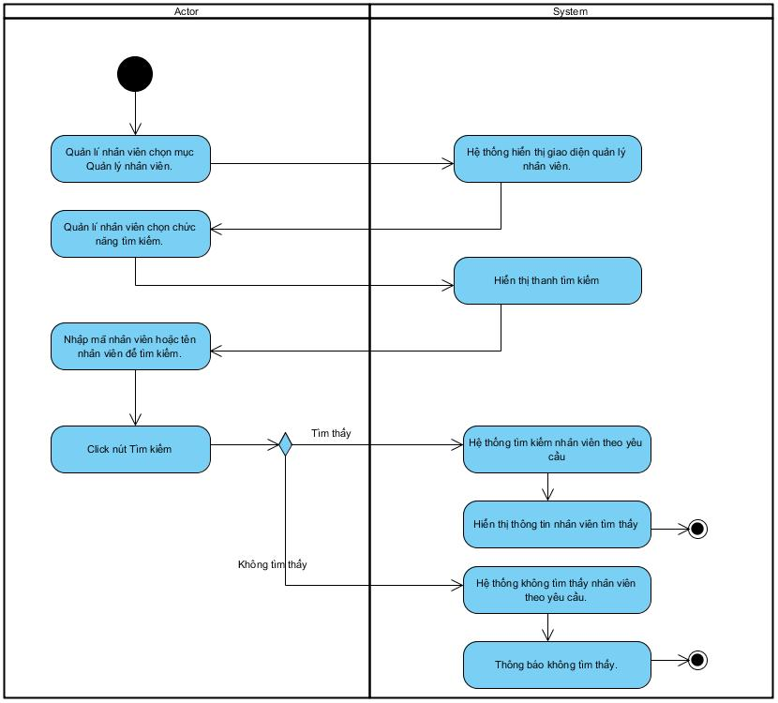

*Hình 48: Sơ đồ Activity Diagram*

#### 3.33.2.2 Sequence Diagram:

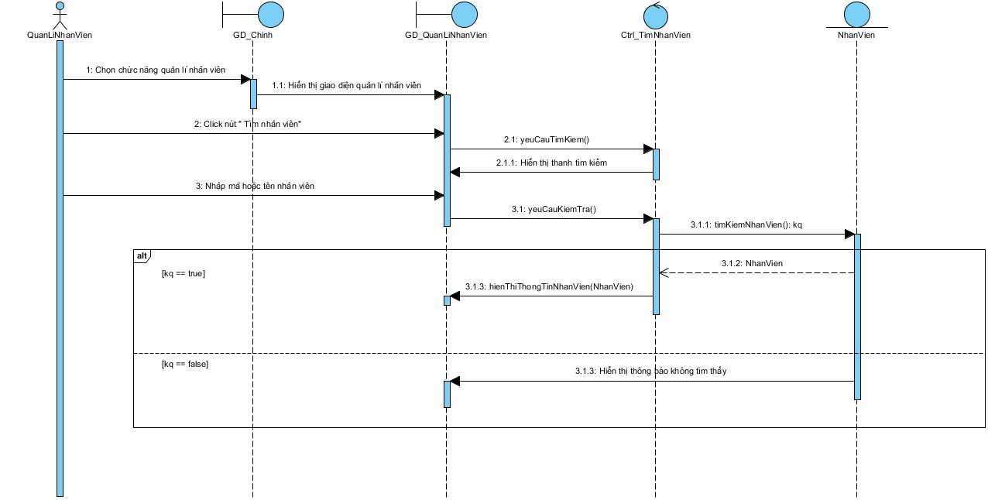

*Hình 49: Mô hình Sequence Diagram*

## **3.34 UC034 _ Phân quyền nhân viên:**

### 3.34.1 Mô tả use case UC 034:

| **Use case:** UC034 _ Phân quyền nhân viên | |
| --- | --- |
| **Mục đích:** Phân công quyền hạn một cách có trật tự, xuyên suốt các cấp quản lý trong một hệ thống. | |
| **Mô tả sơ lược:** Quản lý nhân viên cấp quyền cho nhân viên theo từng vị trí trong quán Karaoke CGV | |
| **Actor chính:**Quản lý nhân viên | |
| **Actor phụ:** không | |
| **Điều kiện trước (Pre-condition):**  - Quản lý nhân viên đã đăng nhập tài khoản thành công vào hệ thống. | |
| **Điều kiện sau** **(Post-condition):**  - Phân quyền nhân viên thành công , mỗi nhân viên sẽ có 1 role để thực hiện nhiệm vụ riêng biệt. | |
| **Luồng sự kiện chính (main flow):** | |
| Actor | System |
| 1. Quản lý nhân viên chọn mục Quản lý nhân viên. | 2. Hệ thống hiển thị giao diện quản lý nhân viên. |
| 3. Quản lý nhân viên chọn chức năng thêm nhân viên. | 4. Hệ thống hiển thị form thêm nhân viên. |
| 5. Quản lý nhân viên điền các thông tin cần thiết và chọn role cho nhân viên. |  |
| 6. Quản lý nhân viên chọn role cho nhân viên. | 7. Hệ thống cập nhật role cho nhân viên |
|  | 8. Hệ thống thông báo thành công và cập nhật role vào cơ sở dữ liệu |
|  | 9. Hiển thị giao diện quản lý nhân viên. |
| **Luồng sự kiện thay thế (alternate flow):** | |
|  |  |
| **Luồng sự kiện ngoại lệ (exception flow):** | |
|  |  |

### 3.34.2 Biểu đồ:

#### 3.34.2.1 Activity Diagram:

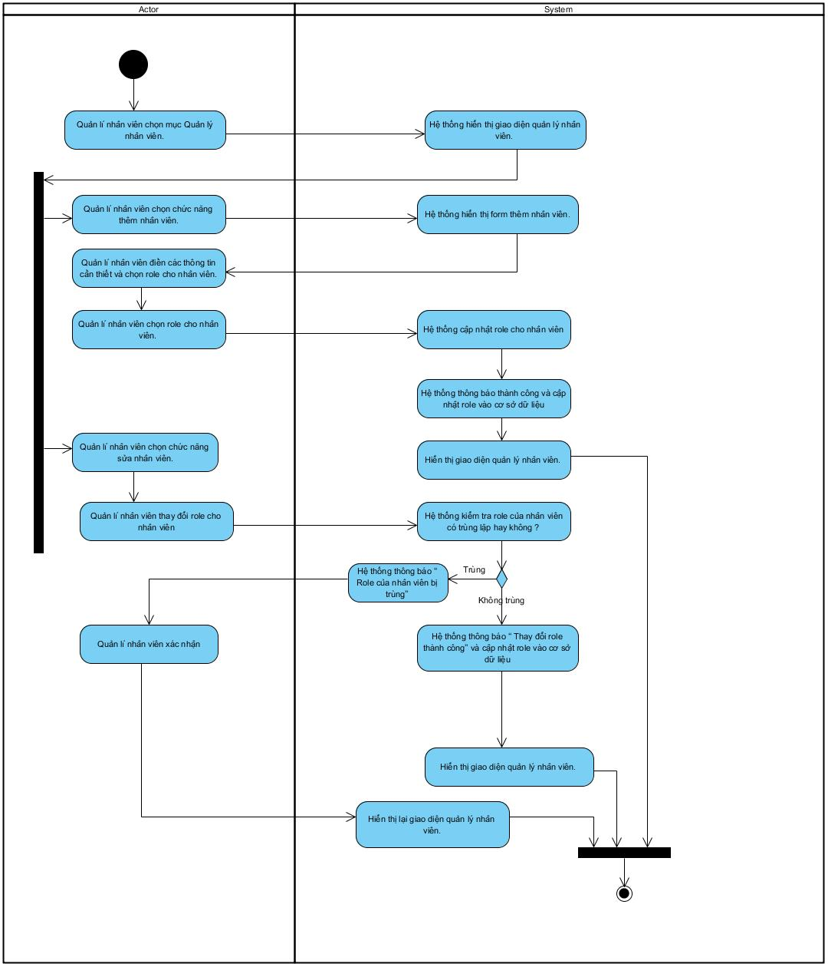

*Hình 50: Sơ đồ Activity Diagram*

#### 3.34.2.2 Sequence Diagram:

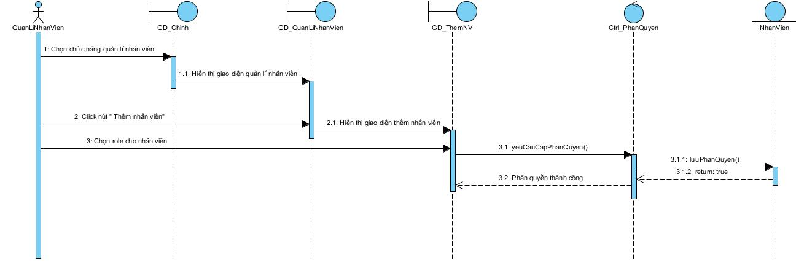

*Hình 51: Mô hình Sequence Diagram*

## 

## **3.35 UC035 _ Thống kê doanh thu theo tháng :**

### 3.35.1 Mô tả use case UC 035:

### 

| **Use case:** UC028 _ Thống kê doanh thu theo tháng | |
| --- | --- |
| **Mục đích:** Giúp người quản lý có thể biết được doanh thu hàng hàng tháng mà công ty thu được | |
| **Mô tả sơ lược:**Quản lý thống kê doanh thu theo tháng từ các cả hóa đơn bán được trong tháng | |
| **Actor chính:** Quản lý | |
| **Actor phụ:** không | |
| **Điều kiện trước (Pre-condition):**   * Quản lý đã đăng nhập vào hệ thống * Chọn chức năng thống kê * Những hóa đơn bán được trong tháng phải có trong hệ thống | |
| **Điều kiện sau** **(Post-condition):** | |
| **Luồng sự kiện chính (main flow):** | |
| Actor | System |
| 1 Quản lý chọn chức năng thống kê | 2 Hệ thống hiển thị form thống kê |
| 3 Quản lý click chọn nút ngày thống kê (nút để mở form thống kê ) | 4 Hệ thống hiển thị form ngày tháng ,năm,muốn thống kê cho hóa đơn |
| 5 Quản lý click chọn tháng,năm trên form |  |
| 6 .Quản lý click chọn nút thống kê |  |
|  | 7. Hệ thống sẽ kiểm tra tháng ,năm, có hợp lệ không . |
|  | 8. Hệ thống kiểm tra danh sách hóa đơn thống kê có trong cơ sở dữ liệu không |
|  | 9. Hệ thống hiện tổng doanh thu bán được trong tháng ,và biểu thống kê của các hóa đơn bán trong tháng . |
|  | 12.Kết thúc |
| **Luồng sự kiện thay thế (alternate flow):** | |
| **Luồng sự kiện ngoại lệ (exception flow):** | |
|  | 7.1 Hệ thống hiển thị thông báo ngày tháng năm không hợp lệ hệ thống quay laị bước 5 |
|  | 8.1 Hệ thống hiện thị hóa đơn ngày tháng năm này không có hóa đơn cần thống kê |

### 3.35.2 Biểu đồ:

#### 3.35.2.1 Activity Diagram:

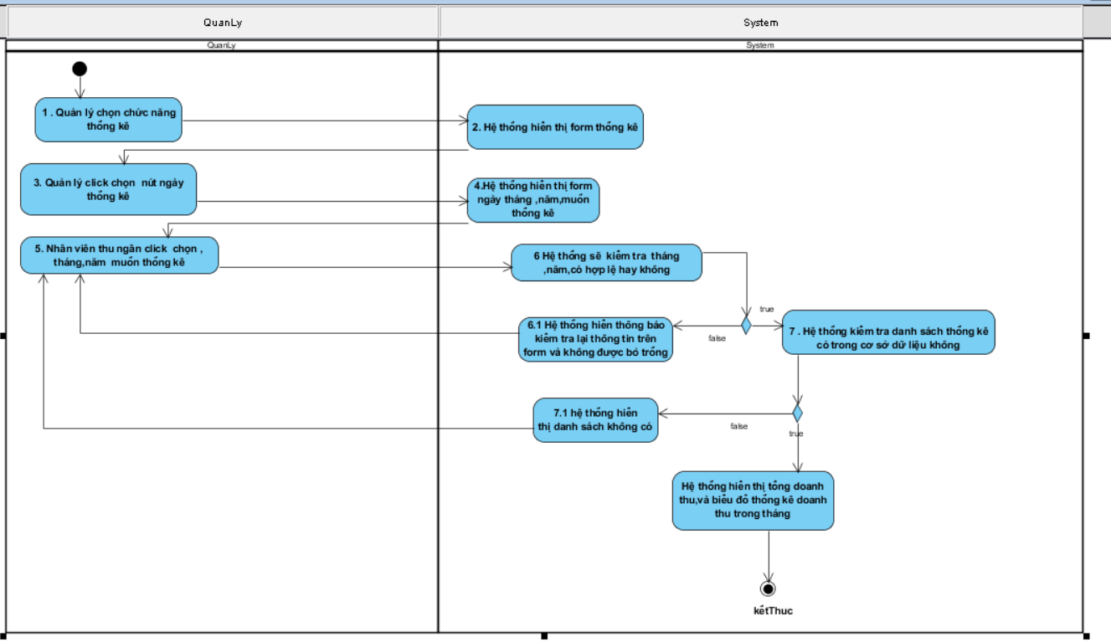

*Hình 52: Sơ đồ Activity Diagram*

#### 3.35.2.2 Sequence Diagram:

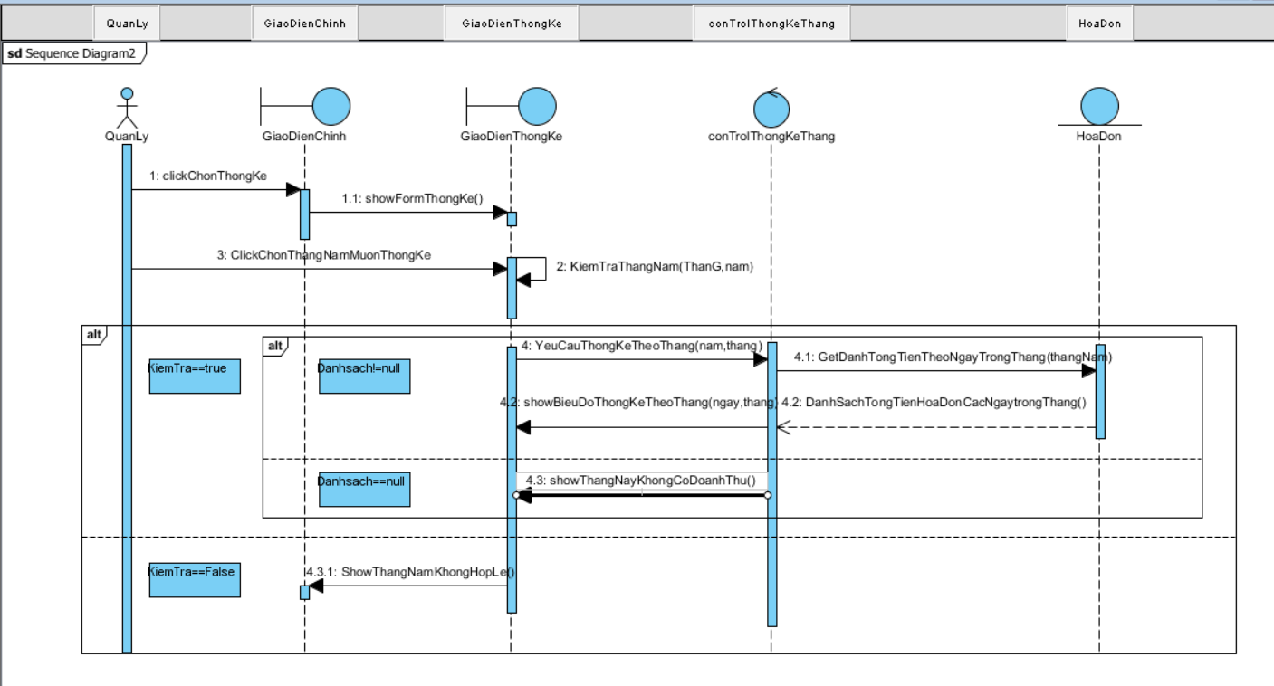

*Hình 53: Mô hình Sequence Diagram*

## **3.36 UC036 _ Thống kê doanh thu theo ngày :**

### 3.36.1 Mô tả use case UC 036:

| **Use case:** UC036 _ Thống kê doanh thu theo ngày | |
| --- | --- |
| **Mục đích:** Để biết được dòng tiền bán ra trong kỳ, từ đó xác định được số tiền bán ra để hoàn thành tờ khai thuế và nộp cho cơ quan thuế . Theo dõi sự gia tăng,hay giảm của lợi nhuận hoặc trong ngày , | |
| **Actor chính:** Quản lý | |
| **Actor phụ:** không | |
| **Điều kiện trước (Pre-condition):**   * Quản lý đã đăng nhập vào hệ thống * Chọn chức năng thông kê theo ngày * Dánh sách tất cả các hóa đơn bán trong ngày của nhân viên đó phải có trong cơ sở dữ liệu | |
| **Điều kiện sau** **(Post-condition):** | |
| **Luồng sự kiện chính (main flow):** | |
| Actor | System |
| 1. Quản lý chọn chức năng thống kê | 2. Hệ thống hiển thị form thống kê với nhiều tiêu chí khác nhau bao gồm thống kê theo năm,tháng , ngày ,khách hàng |
| 3 Quản lý click chọn chức năng thống kê doanh thu theo ngày | 4 Hệ thống hiển thị form chọn ngày muốn thống kê |
| 5 Quản lý click chọn ngày muốn thống kê ,của tháng , năm bao nhiêu | 6 Hệ thống sẽ kiểm tra thông tin form có hợp lệ hay không |
|  | 7. Hệ thống kiểm tra danh sách thống kê doanh thu theo ngày có trong cơ sở dữ liệu không |
|  | 8.Hệ thống hiển thị tổng doanh thu bán được trong ngày, và danh sách các hóa đơn bán được trong ngày |
|  | 9.Kết thúc |
|  | 6.1 hệ thống hiển thị dữ liệu vừa nhập không hợp lệ hệ thống quay lại bước 5 |
|  | 7.1 hệ thống hiển thị danh sách không có |
| **Luồng sự kiện thay thế (alternate flow):** | |
| **Luồng sự kiện ngoại lệ (exception flow):** | |
|  |  |

### 3.36.2 Biểu đồ:

#### 3.36.2.1 Activity Diagram:

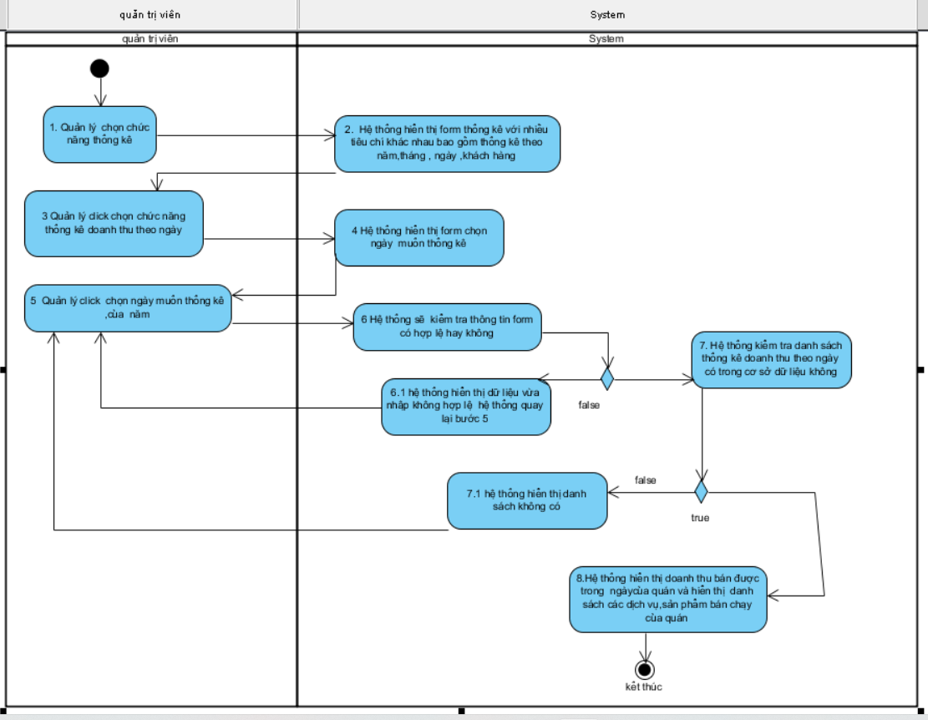

*Hình 54: Sơ đồ Activity Diagram*

#### 3.36.2.2 Sequence Diagram:

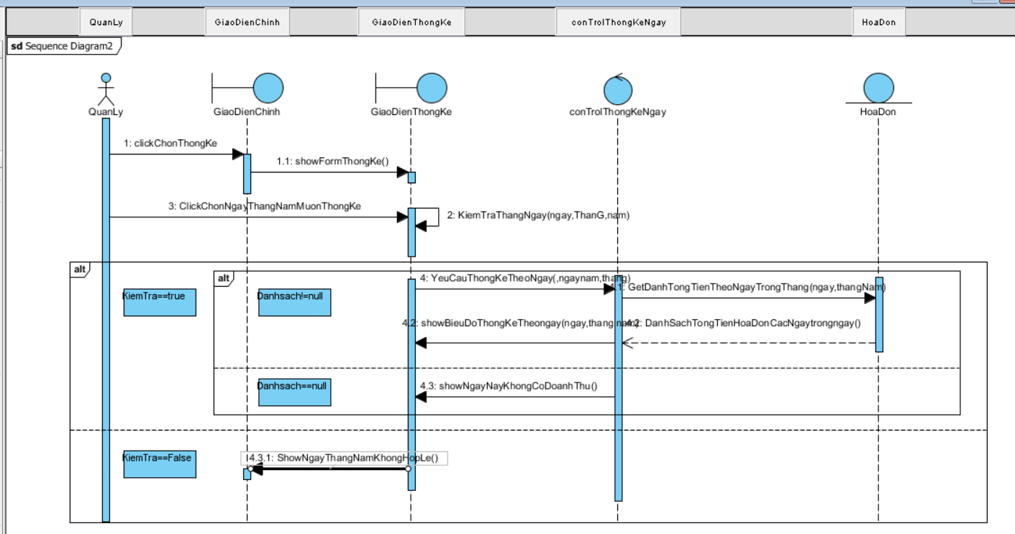

*Hình 55: Mô hình Sequence Diagram*

## **3.37 UC037 _ Thống kê doanh thu theo năm :**

### 3.37.1 Mô tả use case UC 037:

| **Use case:** UC037 _ Thống kê doanh thu theo năm | |
| --- | --- |
| **Mục đích:** Để biết được dòng tiền bán ra trong kỳ, từ đó xác định được số tiền bán ra để hoàn thành tờ khai thuế và nộp cho cơ quan thuế Theo dõi sự gia tăng,hay giảm của lợi nhuận hoặc trong năm , | |
| **Mô tả sơ lược:**Quản lý thống kê doanh thu của quán theo năm | |
| **Actor chính:** Quản lý | |
| **Actor phụ:** không | |
| **Điều kiện trước (Pre-condition):**   * Chọn chức năng thông kê theo năm * Dánh sách tất cả các hóa đơn bán trong ngày của nhân viên đó phải có trong cơ sở dữ liệu | |
| **Điều kiện sau** **(Post-condition):**   * Hiển thị tổng doanh thu theo năm và danh sách doanh thu hàng tháng của quán với các loại dịch vụ ,thức ăn … | |
| **Luồng sự kiện chính (main flow):** | |
| Actor | System |
| 1. Quản lý chọn chức năng thống kê | 2. Hệ thống hiển thị form thống kê với nhiều tiêu chí khác nhau bao gồm thống kê theo năm,tháng , ngày ,khách hàng |
| 3. Quản lý click chọn chức năng thống kê doanh thu theo năm | 4. Hệ thống hiển thị form chọn năm muốn thống kê |
| 5. Quản lý click chọn năm muốn , thống kê | 6. Hệ thống sẽ kiểm tra thông tin form có hợp lệ hay không |
|  | 7.Hệ thống kiểm tra danh sách khách hàng có trong hệ hệ thống hay không |
|  | 8 .Hệ thống hiển thị tổng doanh doanh thu bán được trong năm của quán và hiển thị danh sách các dịch vụ,sản phẩm bán chạy của quán trong năm đó |
|  | 9.Kết thúc |
|  | 6.1 Hệ thống hiển thông báo năm không hợp lệ hệ thống quay lại bước 5 |
|  | 7.1 Hệ thống hiển thị danh sách thống kê vừa chọn không có |
| **Luồng sự kiện thay thế (alternate flow):** | |
|  |  |
|  |  |
| **Luồng sự kiện ngoại lệ (exception flow):** | |
|  |  |

### 3.37.2 Biểu đồ:

#### 3.37.2.1 Activity Diagram:

## 

*Hình 56: Sơ đồ Activity Diagram*

#### 3.37.2.2 Sequence Diagram:

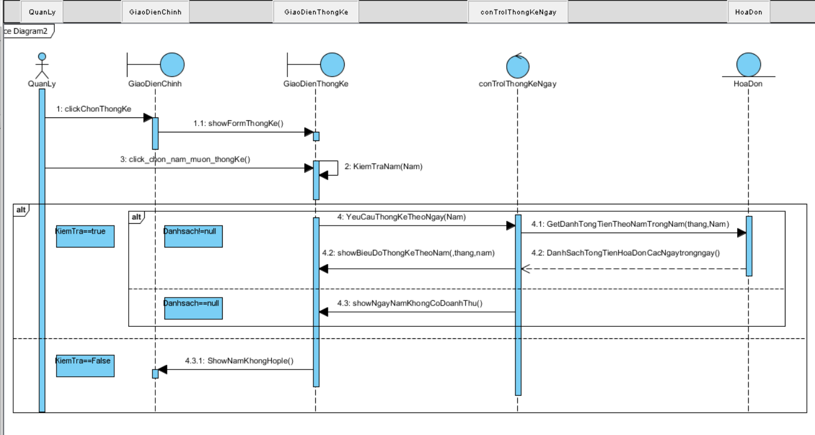

*Hình 57: Mô hình Sequence Diagram*

## **3.38 UC038 _ Thống kê doanh thu theo khách hàng :**

### 3.38.1 Mô tả use case UC 038:

| **Use case:** UC038 _ Thống kê doanh thu theo khách hàng | |
| --- | --- |
| **Mục đích:** Biết được dòng tiền mà khách hàng đã sử dụng các dịch vụ ,các loại thức ăn nước uống… dựa vào đó xem cái nào nhiều để ưu tiên phát triển nhiều trong quan cắt giảm bớt những dịch vụ ít sử dụng hoặc không ai sử dụng để giảm chi phí cho quán . | |
| **Mô tả sơ lược :**Quản lý thống kê doanh thu theo khách hàng | |
| **Actor chính:** Quản lý nhân viên | |
| **Actor phụ:** | |
| **Điều kiện trước (Pre-condition):**   * Quản lý đã đăng nhập vào hệ thống và chọn chức năng thông kê theo khách hàng   -Những hóa đơn đã lập cho khách hàng phải được lưu trữ trong cơ sở dữ liệu | |
| **Điều kiện sau** **(Post-condition):**   * Hiển thị tổng doanh thu của quán theo khách hàng | |
| **Luồng sự kiện chính (main flow):** | |
| Actor | System |
| 1 Quản lý chọn chức năng thống kê theo khách hàng | 2 Hệ thống hiển thị form thống kê khách hàng |
| 3 .Click nút để mở form chọn ngày tháng năm | 4 . Hiển thị form ngày ,tháng ,năm ,cho các hóa đơn của khách hàng |
| 5.click chọn ngày,tháng ,năm,lập hóa đơn cho khách hàng | 6. kiểm tra ,ngày ,tháng ,năm vừa nhập có hợp lệ không |
|  | 7.kiểm tra danh sách hóa đơn của khách hàng trong ngày có trong danh sách hay không |
|  | 8 . Hiển thị danh sách tất cả hóa đơn mà nhân viên đã thanh toán trong ngày cho khách hàng ,và tính tổng tiền,số lượng hóa đơn mỗi khách hàng |
| 9.Click chọn top doanh thu theo khách hàng | 10.Hiển thị form biểu đồ thống kê doanh thu cao nhất của 3 khách hàng |
|  | 11 . Kết thúc |
| **Luồng sự kiện thay thế (alternate flow):** | |
| **Luồng sự kiện ngoại lệ (exception flow):** | |
|  | 6.1 Ngày, tháng, năm vừa nhập không hợp lệ quay lại bước 5 |
|  | 7.1 Ngày tháng năm này không có khách hàng quay lại bước 5 |

### 3.38.2 Biểu đồ:

#### 3.38.2.1 Activity Diagram:

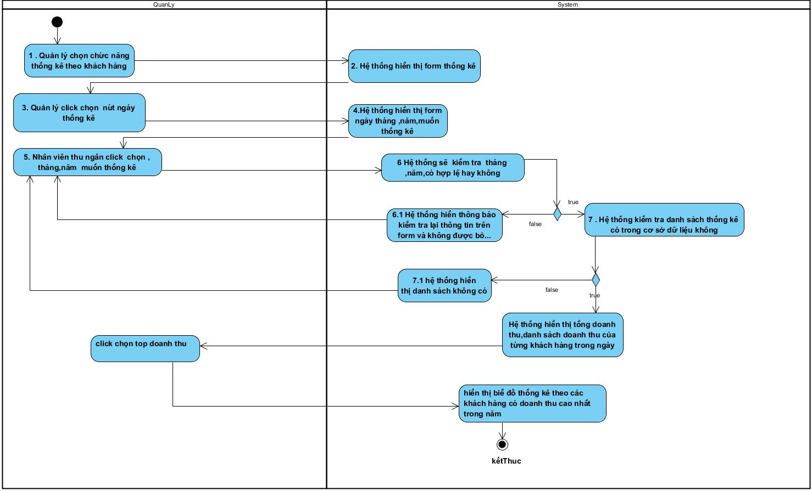

*Hình 58: Sơ đồ Activity Diagram*

#### 3.38.2.2 Sequence Diagram:

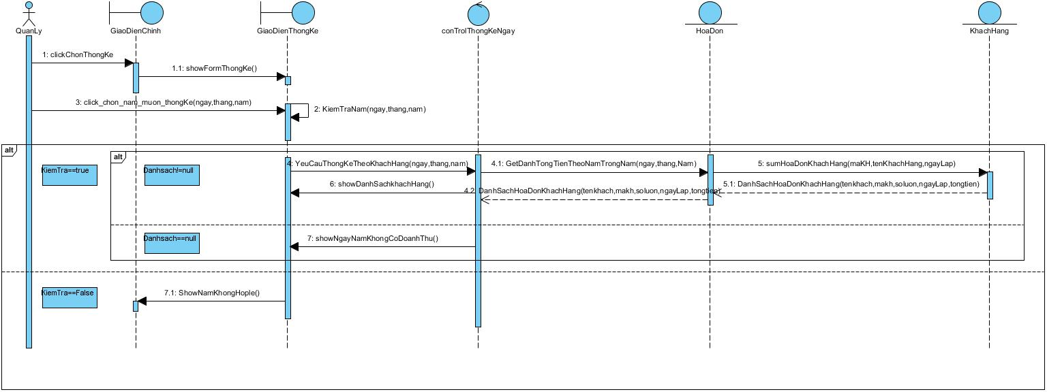

*Hình 59: Mô hình Sequence Diagram*

# **CÁC THÔNG TIN HỖ TRỢ KHÁC**

*<Các thông tin hỗ trợ có vai trò làm cho tài liệu đặc tả yêu cầu ứng dụng …>.*